Министерство науки и высшего образования РФ
федеральное государственное автономное образовательное учреждение
высшего образования
«Омский государственный технический университет»

Факультет (институт) Информационные технологии и компьютерные системы
Кафедра Прикладная математика и фундаментальная информатика
л

Расчетно-графическая работа
По дисциплине: Базы данных
На тему: Проектирование базы данных «Книжный магазин»

Студента(ки)
Группа
Направление (специальность)
Руководитель к.п.н., доцент Морарь Е.В.
Выполнил (а)
^{дата, подпись студента}
Проверил
^{дата, подпись руководителя}

Омск, 2026
СОДЕРЖАНИЕ
Введение 3
1 Описание предметной области 4
2 Построение концептуальной модели базы данных 11
3 Построение логической модели базы данных 15
4 Проектирование базы данных средствами СУБД 21
5 Разработка программного приложения «Книжный магазин» 25
Заключение 40
Библиографический список 41

ВВЕДЕНИЕ
Целью расчетно-графической работы является закрепление теоретических знаний, полученных при изучении дисциплины «Базы данных», и освоение практических навыков по проектированию баз данных.
Задачами расчетно-графической работы являются проектирование базы данных «Книжный магазин» и реализация приложения средствами СУБД. Для этого в ходе данной работы необходимо провести анализ предметной области. На основе результатов анализа провести проектирование структуры базы данных, определить сущности и атрибуты. Затем провести логическое проектирование базы данных и реализовать базу данных в СУБД Microsoft Office Access.
Для программного приложения необходимо разработать интерфейс пользователя, который должен состоять из форм, отчетов и запросов, которые будут позволять пользователю выполнять все необходимые для работы функции.

1 Описание предметной области
Этапу непосредственного создания автоматизированной системы всегда предшествует анализ объекта автоматизации, разработка структуры базы данных. База данных создаётся для информационного обслуживания сотрудников книжного магазина. БД должна содержать данные о книгах, покупателях, сотрудниках, поставщиках, заказах и поставках.

Характеристика объекта автоматизации
Пользователями автоматизированной системы будут: менеджер, продавцы-консультанты и кассиры книжного магазина.
Должностные инструкции менеджера в книжном магазине:
- формирование заказов на закупку книг;
- оформление новых поступлений книг;
- редактирование информации о книгах и покупателях;
- ведение отчетности о продажах.
Должностные инструкции продавца-консультанта в книжном магазине:
- консультация покупателей за счет предоставления информации о книгах
- размещение книг в соответствующие отделы.
Должностные инструкции кассира в книжном магазине:
- продажа книг;
- добавление информации о новых покупателях.

Краткая характеристика предметной области
В рассматриваемом нами книжном магазине работает двадцать человек на различных должностях, таких как директор, менеджер, продавец-консультант, кассир.
Вопросами продажи книг и работой с клиентами занимается продавец-консультант. Он имеет доступ ко всей информации об имеющихся книгах и может легко найти нужную покупателю книгу.
Кассир во время продажи книги удаляет ее из соответствующей таблицы и заполняет информацию о покупателе.
Менеджер во время работы осуществляет закупку книг, принимает поставки и редактирует информацию об имеющихся книгах и покупателях магазина.
Продавец-консультант книжного магазина в ходе своей работы выполняет следующие манипуляции:
- консультация покупателей:
- поиск книги по необходимым критериям;
- просмотр информации о наличии книги в магазине;
- поиск информации о скидках и привилегиях конкретного постоянного покупателя.
- размещение книг:
- просмотр информации о книге;
- расфасовка книг по определенным отделам магазина.
Кассир книжного магазина в ходе своей работы выполняет следующие манипуляции:
- продажа книг:
- редактирование информации о наличии книги при ее покупке;
- заполнение информации о текущей продаже.
- добавление информации о новых покупателях:
- добавление нового покупателя;
- заполнение информации о покупателе.
Менеджер книжного магазина в ходе своей работы выполняет следующие манипуляции:
- формирование заказов:
- получение от поставщика списка доступных для покупки книг;
- составление списка необходимых книг;
- отправление заявки поставщику.
- оформление новых поступлений книг:
- добавление новых книг;
- заполнение информации о книгах.
- редактирование информации о книгах и покупателях:
- изменение данных о книгах при необходимости;
- удаление данных о книгах, которых больше нет у поставщиков;
- изменение данных о покупателях при необходимости.
- ведение отчетности о продажах:
- просмотр информации о продажах;
- формирование отчета.
Особенности предметной области
Книги – покупатели – сотрудники: Каждая книга может быть куплена несколькими покупателями, каждый покупатель может купить несколько книг. Каждый сотрудник может продать несколько книг нескольким покупателям.
Книги – заказы: Каждая книга может содержаться в различных заказах, в каждом заказе должна быть одна или несколько книг.
Заказы – поставки: Каждый заказ направлен на одну поставку, каждая поставка должна является результатом одного заказа.
Сотрудники – заказы: Каждый сотрудник может отправить несколько заказов. Заказ должен быть отправлен одним сотрудником
Сотрудники – поставки: Каждый сотрудник может принять несколько поставок. Поставка должна быть принята одним сотрудником
Поставщики – поставки: Каждый поставщик выполняет несколько поставок. Каждая поставка должна осуществляется одним поставщиком.
Поставщики – заказы: Каждый поставщик получает несколько заказов. Каждый заказ должен получатся одним поставщиком.

Входная информация
- сведения о книге:
  - название;
  - автор;
  - страна;
  - год издания;
  - жанр;
  - язык;
  - число страниц;
  - издательство;
  - стоимость;
  - количество;
  - отдел в магазине.
- сведения о покупателе:
  - ФИО;
  - номер телефона;
  - купленные книги;
  - скидка постоянного покупателя.
- сведения о поставщике:
  - название компании;
  - телефон;
  - адрес;
  - дата начала сотрудничества.
- сведения о заказе:
  - количество книг;
  - поставщик;
  - список всех книг;
  - итоговая сумма;
  - дата заказа.
- сведения о поставке:
  - количество книг;
  - поставщик;
  - список всех книг;
  - итоговая сумма;
  - дата поставки.
- сведения о сотруднике:
  - ФИО;
  - должность;
  - адрес;
  - место работы (отдел);
  - зарплата.

Выходная информация
- карточка книги;
- карточка покупателя;
- отчет о заказах;
- отчет о поставках;
- отчет о продажах.
Цели и назначение системы
Основное назначение данного проекта – упрощение работы сотрудников книжного магазина. Это достигается путем автоматизации работы с данными, что позволит ускорить процесс поиска, добавления, удаления, редактирования информации о книгах, процесс закупки и ведения учета.
Основные задачи, которые будет выполнять система заключаются в том, что разработанная программное средство увеличит скорость сбора информации, обработки и анализа полученных данных, доступного представления их для пользователя, хранения, защиты и администрирования.

Перечень функций системы, обеспечивающих достижение целей
В автоматизированной системе «Книжный магазин» должны быть реализованы следующие функции:
1) Ведение журнала данных о книгах магазина:
- ввод информации о книге;
- хранение, изменение и отображение данных;
- сортировка данных;
- удаление книги из журнала;
В таблице «Книги» хранятся сведенья о книгах. Вся информация впоследствии заносится в Карточку книги.
2) Быстрый поиск (отбор) необходимой информации о книгах:
- по названию книги;
- по автору;
- по издательству;
- по жанру;
- по отделу;
3) Ведение журнала данных о сотрудниках книжного магазина:
- ввод информации о сотруднике;
- хранение, изменение и отображение данных;
- сортировка данных;
- удаление сотрудника.
В таблице «Сотрудники» хранятся сведенья о сотрудниках. Вся информация впоследствии заносится в Личную карточку работника.
4) Ведение журнала данных о покупателях:
- ввод информации о покупателе;
- хранение, изменение и отображение данных;
- сортировка данных.
В таблице «Покупатели» хранятся сведенья о покупателях. Вся информация впоследствии заносится в Личную карточку покупателя.
5) Быстрый поиск (отбор) необходимой информации о покупателе:
- по фамилии;
- по наличии скидки постоянного покупателя
- по общей сумме покупок.
6) Ведение журнала данных о отправленных заказах и полученных поставках:
- формирование заказа, заполнение данных;
- оформление поставки, заполнение данных;
- создание отчетов по заказам и поставкам.
В таблице «Заказы» хранятся сведенья о заказах. В таблице «Поставки» хранятся сведенья о поставках. Вся информация впоследствии заносится в соответствующие отчеты.
7) Быстрый поиск (отбор) необходимой информации о заказе/поставке:
- невыполненные заказы;
- книги, которые не были включены в поставку.

Формы, которые необходимо создать в системе
Формы создаются по каждой из автоматизируемых функций.

Отчеты, которые необходимо создать в системе
В системе необходимо создать следующие отчеты:
- карточка книги;
- карточка покупателя;
- отчет о заказах;
- отчет о поставках;
- отчет о продажах;

Запросы, которые необходимо создать в системе
В системе создаются следующие запросы:
- поиск по названию книги, по автору, по издательству, по жанру, по отделу;
- поиск по фамилии покупателя;
- список самых продаваемых книг;
- продажи за указанную дату;
- список книг, которые не были включены в поставку, но были заказаны;

2 Построение концептуальной модели базы данных
Определим сущности предметной области.
Сущность Книги имеет следующие атрибуты:
- код книги;
- название;
- автор;
- издательство;
- год издания;
- жанр;
- язык;
- число страниц;
- стоимость;
- количество книг, имеющихся в наличии;
- отдел в магазине;
Сущность Сотрудники имеет следующие атрибуты:
- код сотрудника;
- ФИО
- дата рождения;
- адрес сотрудника;
- серия, номер, дата выдачи паспорта;
- пол;
- должность;
- заработная плата;
Сущность Покупатели имеет следующие атрибуты:
- код покупателя;
- ФИО
- дата рождения;
- пол;
- номер телефона;
- адрес электронной почты;
- скидка постоянного покупателя;
Сущность Заказы имеет следующие атрибуты:
- код заказа;
- количество книг;
- поставщик;
- список всех книг;
- итоговая сумма;
- сотрудник;
- дата заказа;
Сущность Поставки имеет следующие атрибуты:
- код поставки;
- код заказа;
- количество книг;
- поставщик;
- итоговая сумма;
- дата поставки;
Сущность Поставщики имеет следующие атрибуты:
- название компании;
- ФИО ответственного лица;
- телефон;
- адрес;
Связи между вышеперечисленными сущностями показаны на рисунке 2.1.
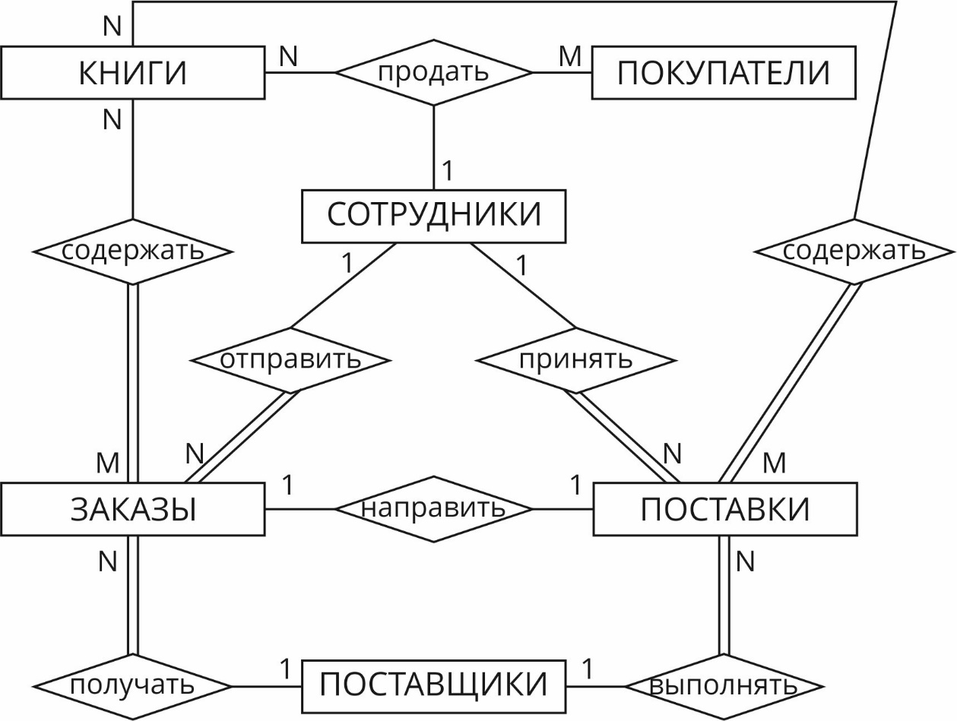
Рисунок 2.1 – Связи между сущностями
Реализуем теперь связи типа многие ко многим через вспомогательные отношения. Связи «содержать» между книгами и заказами, а также между книгами и поставками реализуются через два вспомогательных отношения «Заказанные книги» и «Полученные книги» соответственно. Тернарная связь «продать» реализуется через вспомогательное отношение «Продажи». Тогда ER-диаграмму можно представить в виде, показанном на рисунке 2.2.
ВНИМАНИЕ!!!!! Модифицированные диаграммы представить в нотации с «вороньими лапками»
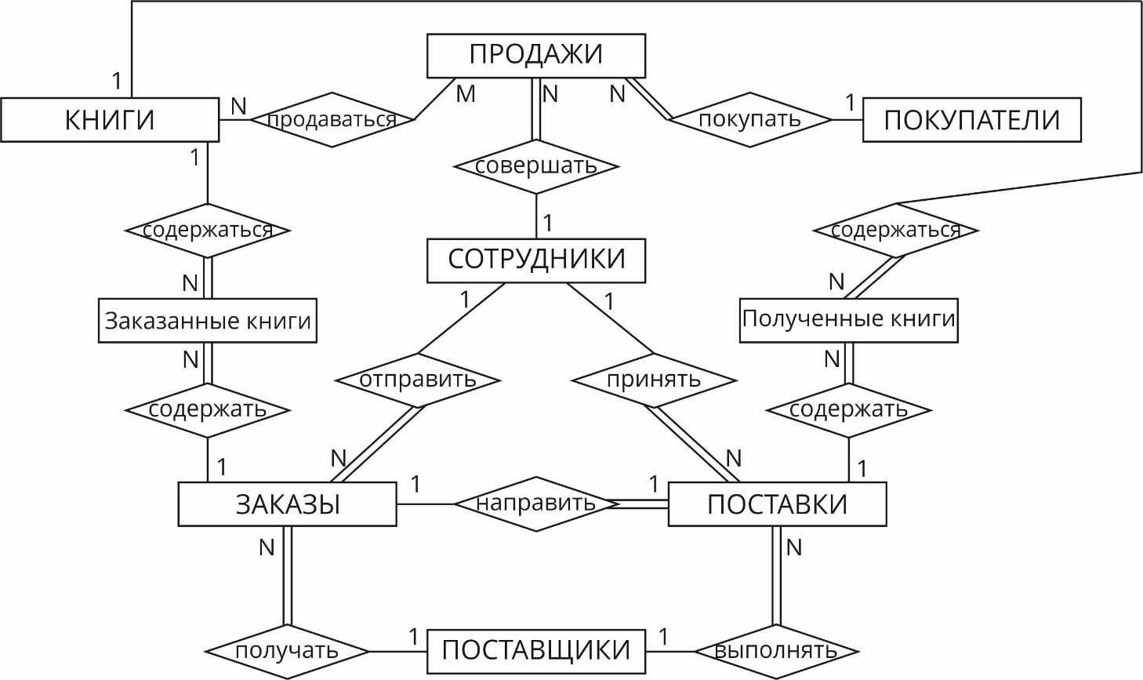
Рисунок 2.2 – Модифицированная ER-диаграмма
Связь «продаваться» между книгами и продажами является связью многие ко многим и может быть представлена в виде отдельной сущности «Проданные книги». Результирующая ER-диаграмма представлена на рисунке 2.3.
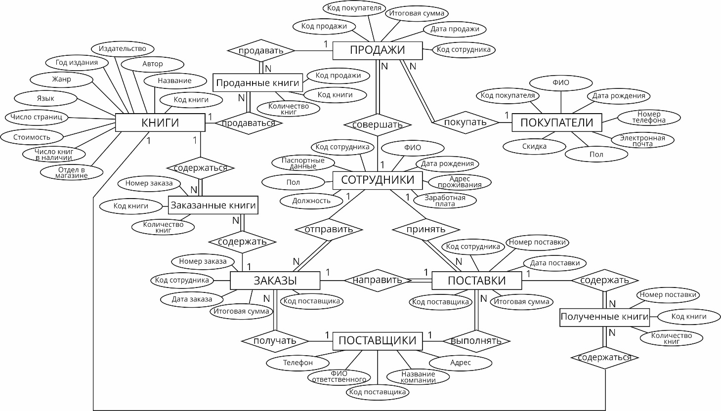
Рисунок 2.3 – Результирующая ER-диаграмма

3 Построение логической модели базы данных
По правилам перевода из ER-модели в реляционную модель формируем отношения.
Схемы отношений «Книги», «Сотрудники», «Покупатели», «Поставщики» представлены в таблицах 3.1 – 3.4.
Таблица 3.1 – Схема отношения «Книги»
Содержание атрибута | Примечания
Код книги | первичный ключ
Название | обязательное поле
Автор | обязательное составное поле
Издательство | обязательное поле
Год издания | обязательное поле, <текущего года
Жанр | обязательное поле
Язык | обязательное поле
Число страниц | обязательное поле
Стоимость | обязательное поле
Количество книг в наличии | обязательное поле
Отдел в магазине | обязательное поле

Таблица 3.2 – Схема отношения «Сотрудники»
Содержание атрибута | Примечания
Код сотрудника | первичный ключ
ФИО | обязательное составное поле
Дата рождения | обязательное поле
Адрес проживания | обязательное поле
Данные паспорта | обязательное составное поле
Пол | обязательное поле (‘м’, ‘ж’)
Должность | обязательное поле
Заработная плата | обязательное поле, > 11 163

Таблица 3.3 – Схема отношения «Покупатели»
Содержание атрибута | Примечания
Код покупателя | первичный ключ
ФИО | обязательное составное поле
Дата рождения | обязательное поле
Номер телефона | обязательное поле
Адрес электронной почты | обязательное поле
Пол | обязательное поле (‘м’, ‘ж’)
Скидка постоянного покупателя | обязательное поле (0, любое натуральное число)
Таблица 3.4 – Схема отношения «Поставщики»
Содержание атрибута | Примечания
Код поставщика | первичный ключ
Название компании | обязательное поле
ФИО ответственного лица | обязательное поле
Телефон | обязательное поле
Адрес | обязательное поле

Схема отношения «Заказы»
Связь между отношениями «Поставщики» и «Заказы» типа 1:М и класс принадлежности сущности на стороне М является обязательным. Первичный ключ сущности на стороне 1 добавляется как атрибут в таблицу для сущности на стороне М.
Связь между «Сотрудники» и «Заказы» типа 1:М и класс принадлежности сущности на стороне М является обязательным. Первичный ключ сущности на стороне 1 добавляется как атрибут в таблицу для сущности на стороне М.
Схема отношения «Заказы» представлена в таблице 3.5.
Таблица 3.5 – Схема отношения «Заказы»
Содержание атрибута | Примечания
Номер заказа | первичный ключ
Поставщик | внешний ключ (к Поставщик)
Итоговая сумма | вычисляемое поле
Сотрудник | внешний ключ (к Сотрудник)
Дата заказа | обязательное поле
Схема отношения «Поставки»
Связь между «Заказы» и «Поставки» типа 1:1 и класс принадлежности сущности «Поставки» является обязательным, а «Заказы» - факультативным. Первичный ключ сущности «Заказы» добавляется как атрибут в таблицу «Поставки».
Связь между «Поставщики» и «Поставки» типа 1:М и класс принадлежности сущности на стороне М является обязательным. Первичный ключ сущности на стороне 1 добавляется как атрибут в таблицу для сущности на стороне М.
Связь между «Сотрудники» и «Поставки» типа 1:М и класс принадлежности сущности на стороне М является обязательным. Первичный ключ сущности на стороне 1 добавляется как атрибут в таблицу для сущности на стороне М. Схема отношения «Заказы» представлена в таблице 3.6.
Таблица 3.6 – Схема отношения «Поставки»
Содержание атрибута | Примечания
Код поставки | первичный ключ
Код заказа | внешний ключ (к Заказы)
Поставщик | внешний ключ (к Поставщик)
Итоговая сумма | вычисляемое поле
Сотрудник | внешний ключ (к Сотрудник)
Дата поставки | обязательное поле

Схема отношения «Продажи»
Связь между «Покупатели» и «Продажи» типа 1:М и класс принадлежности сущности на стороне М является обязательным. Первичный ключ сущности на стороне 1 добавляется как атрибут в таблицу для сущности на стороне М.
Связь между «Сотрудники» и «Продажи» типа 1:М и класс принадлежности сущности на стороне М является обязательным. Первичный ключ сущности на стороне 1 добавляется как атрибут в таблицу для сущности на стороне М. Схема отношения «Продажи» представлена в таблице 3.7.
Таблица 3.7 – Схема отношения «Продажи»
Содержание атрибута | Примечания
Код продажи | первичный ключ
Покупатель | внешний ключ (к Покупатель)
Итоговая сумма | обязательное поле
Дата продажи | обязательное поле
Сотрудник | внешний ключ (к Сотрудник)

Схема отношения «Проданные книги»
Связь между «Продажи» и «Книги» типа М:N реализована с помощью дополнительного отношения «Проданные книги», которое должно иметь 2 атрибута-ключи обеих сущностей. Схема отношения «Проданные книги» представлена в таблице 3.8.
Таблица 3.8 – Схема отношения «Проданные книги»
Содержание атрибута | Примечания
Код продажи | внешний ключ  (к Продажи) | составной первичный ключ
Код книги | внешний ключ  (к Книги)
Количество книг | обязательное поле

Схема отношения «Заказанные книги»
Связь между «Заказы» и «Книги» типа М:N реализована с помощью дополнительного отношения «Проданные книги», которое должно иметь 2 атрибута-ключи обеих сущностей.
Схема отношения «Заказанные книги» представлена в таблице 3.9.
Таблица 3.9 – Схема отношения «Заказанные книги»
Содержание атрибута | Примечания
Код заказа | внешний ключ  (к Заказы) | составной первичный ключ
Код книги | внешний ключ  (к Книги)
Количество книг | обязательное поле
Схема отношения «Полученные книги»
Связь между «Поставки» и «Книги» типа М:N реализована с помощью дополнительного отношения «Проданные книги», которое должно иметь 2 атрибута-ключи обеих сущностей.
Схема отношения «Полученные книги» представлена в таблице 3.10.
Таблица 3.10 – Схема отношения «Полученные книги»
Содержание атрибута | Примечания
Код поставки | внешний ключ  (к Поставки) | составной первичный ключ
Код книги | внешний ключ  (к Книги)
Количество книг | обязательное поле

Переход к 1NF
Необходимо разбить составной атрибут «ФИО» на простые атрибуты: «Фамилия», «Имя», «Отчество».
Необходимо разбить составной атрибут «Паспортные данные» на простые атрибуты: Номер паспорта, Дата выдачи, Кем выдан.
Атрибут «Адрес» не требует разбиения на составляющие, поэтому оставляем его без изменений.
Книги: Необходимо представить в виде отдельных отношений такие атрибуты, как «Автор» и «Отдел в магазине». Отношение «Авторы» будет состоять из атрибутов: Фамилия, Имя, Отчество. Отношение «Отделы» будет состоять из атрибутов: Название отдела, Описание отдела. А в атрибутах «Автор» и «Отдел в магазине» будет содержаться внешний ключ к соответствующим отношениям.
Переход ко 2NF
Составные первичные ключи имеют отношения «Проданные книги», «Заказанные книги», «Полученные книги». Неключевые атрибуты этих отношений функционально полно зависят от составных первичных ключей.
Переход к 3NF
Сотрудники: Атрибут «Заработная плата» зависит от должности, а не от кода сотрудника. Поэтому необходимо создать новое отношение «Должности» с атрибутами: Название должности, Заработная плата. Тогда атрибут «Должность» будет содержать внешний ключ к советующему отношению, а атрибут «Заработная плата» будет удален из отношения «Сотрудники».

4 Проектирование базы данных средствами СУБД
Для проектирования базы данных была выбрана СУБД Microsoft Office Access. В соответствии с требованиями данной СУБД были определены для каждого атрибута таблиц: имя поля, тип данных, описание. После этого были обозначены ключевые поля для каждой из созданных таблиц.
На рисунках 4.1 – 4.13 представлены все созданные таблицы в режиме Конструктор (в программе Microsoft Office Access).
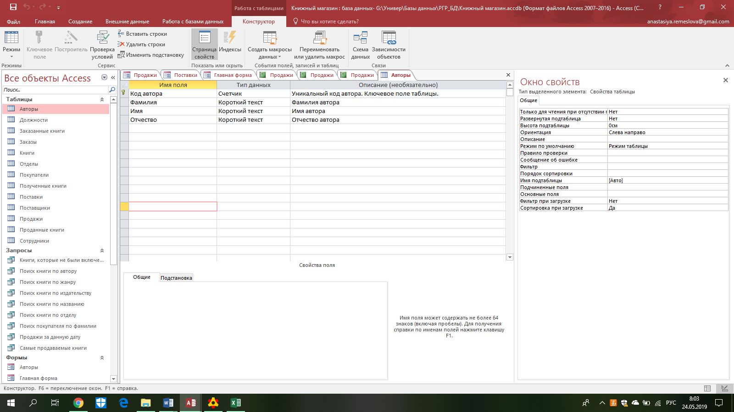
Рисунок 4.1 – Структура таблицы «Авторы»
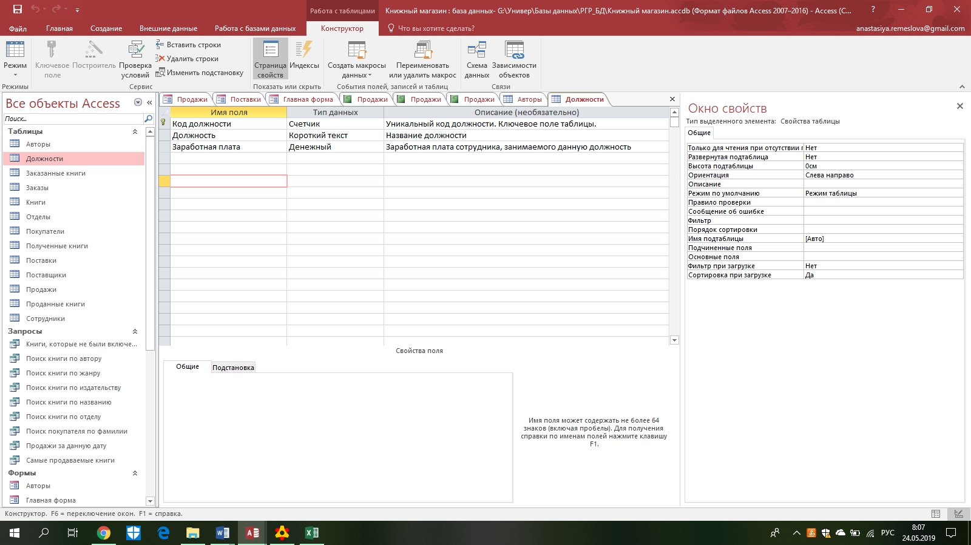
Рисунок 4.2 – Структура таблицы «Должности»
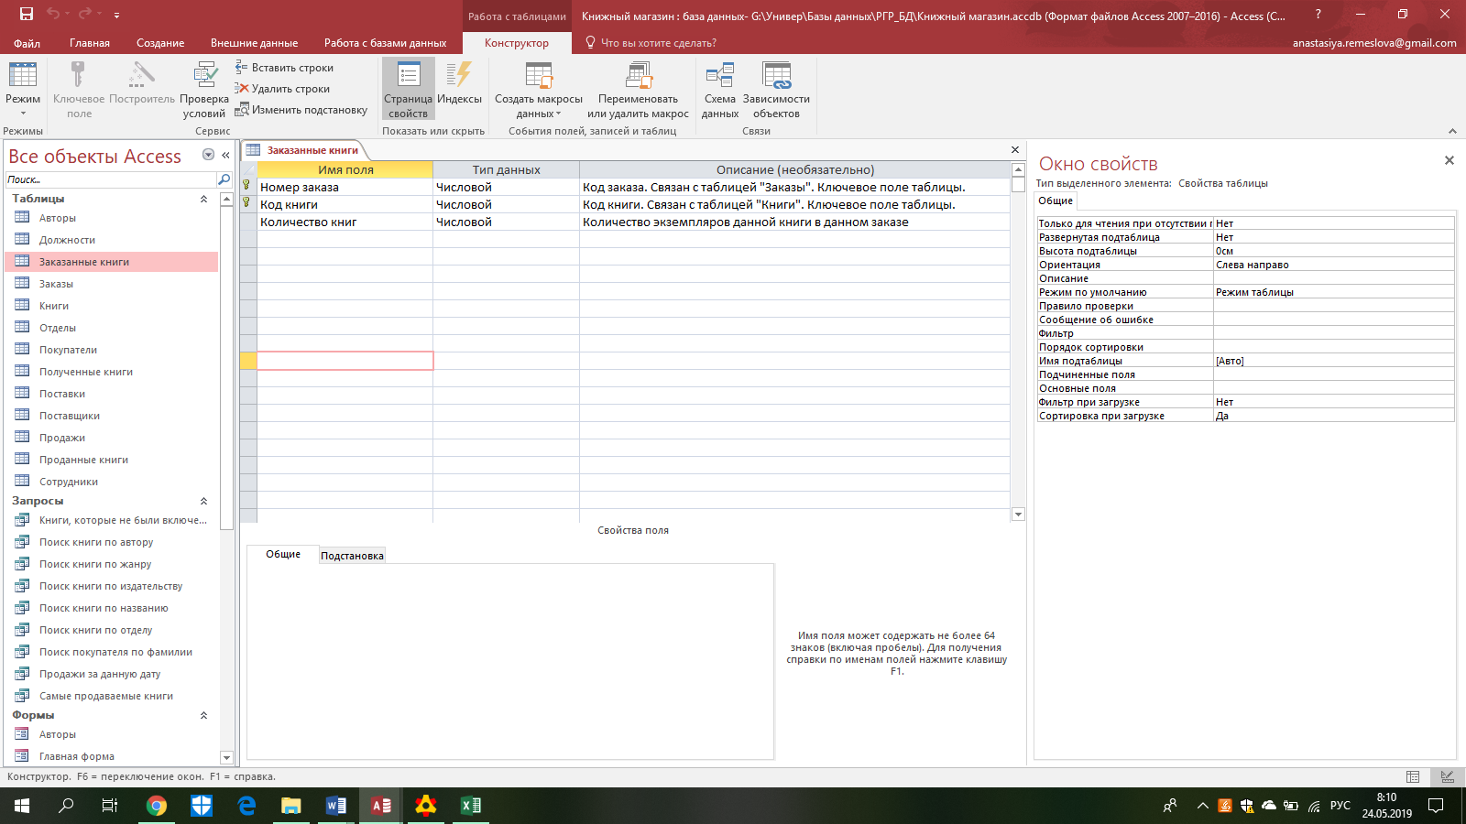
Рисунок 4.3 – Структура таблицы «Заказанные книги»
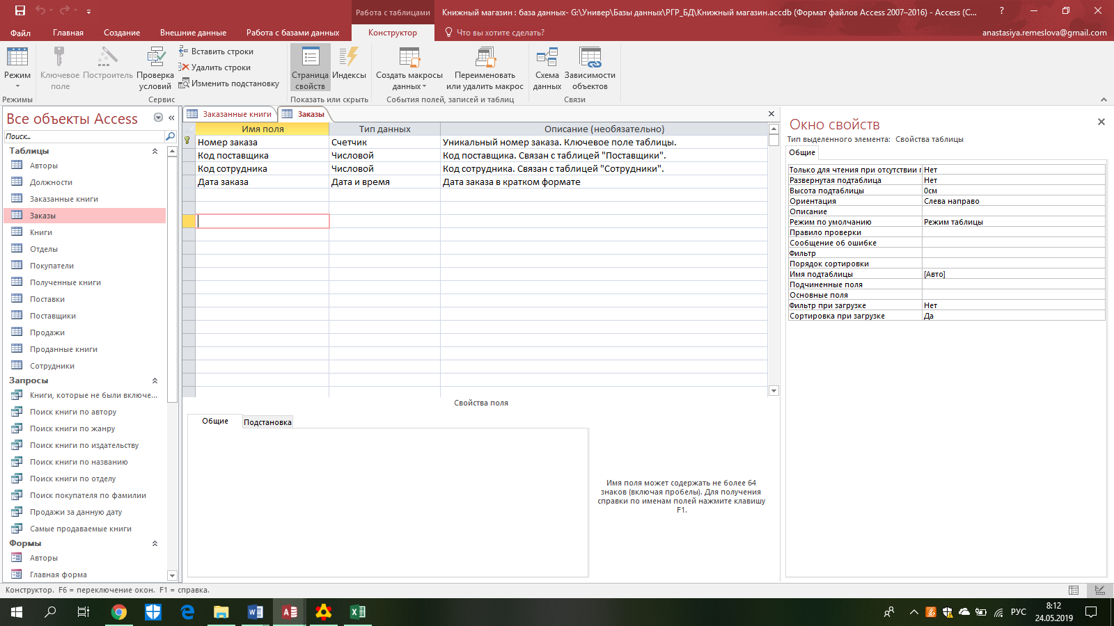
Рисунок 4.4 – Структура таблицы «Заказы»
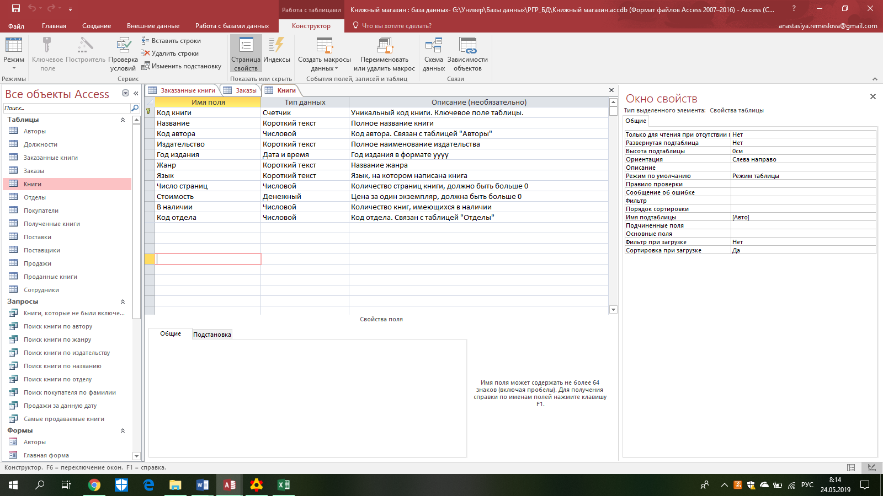
Рисунок 4.5 – Структура таблицы «Книги»
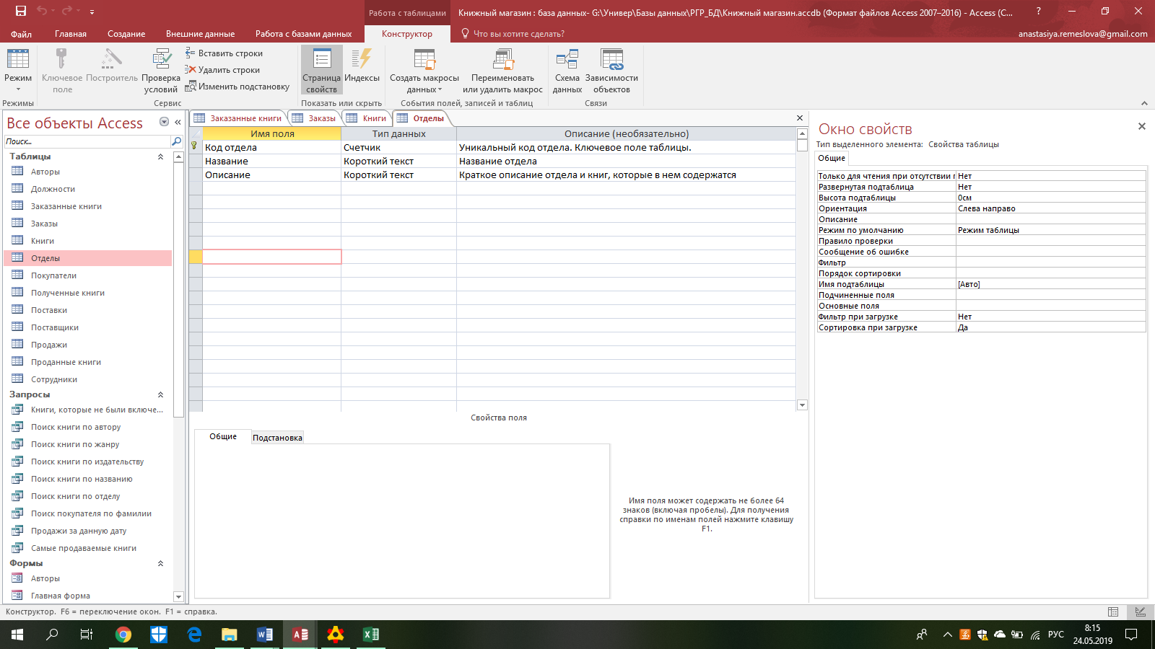
Рисунок 4.6 – Структура таблицы «Отделы»
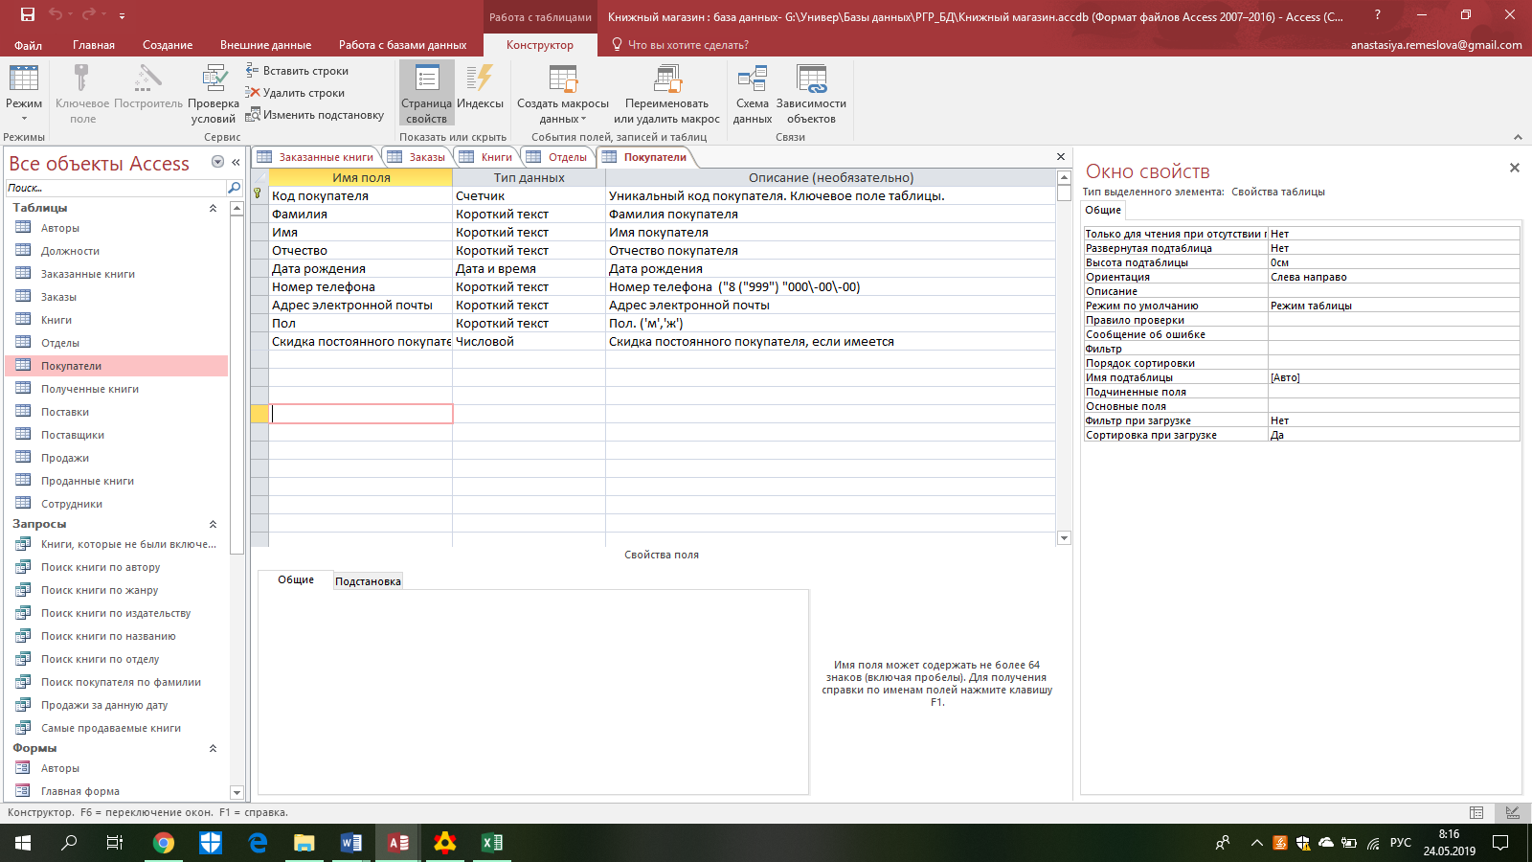
Рисунок 4.7 – Структура таблицы «Покупатели»
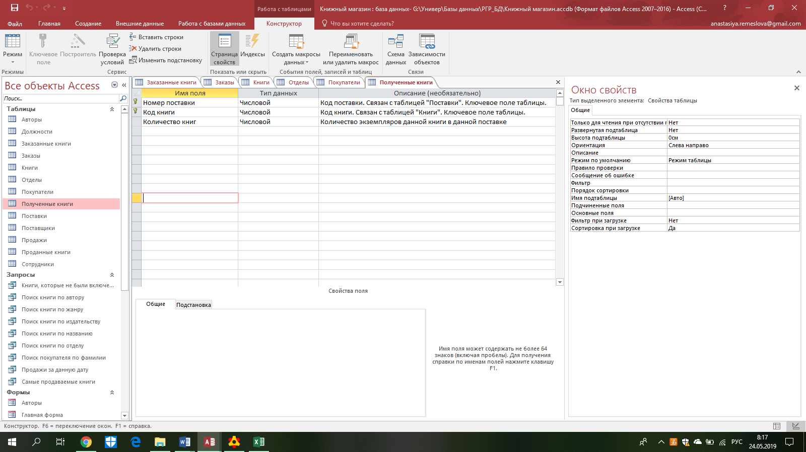
Рисунок 4.8 – Структура таблицы «Полученные книги»
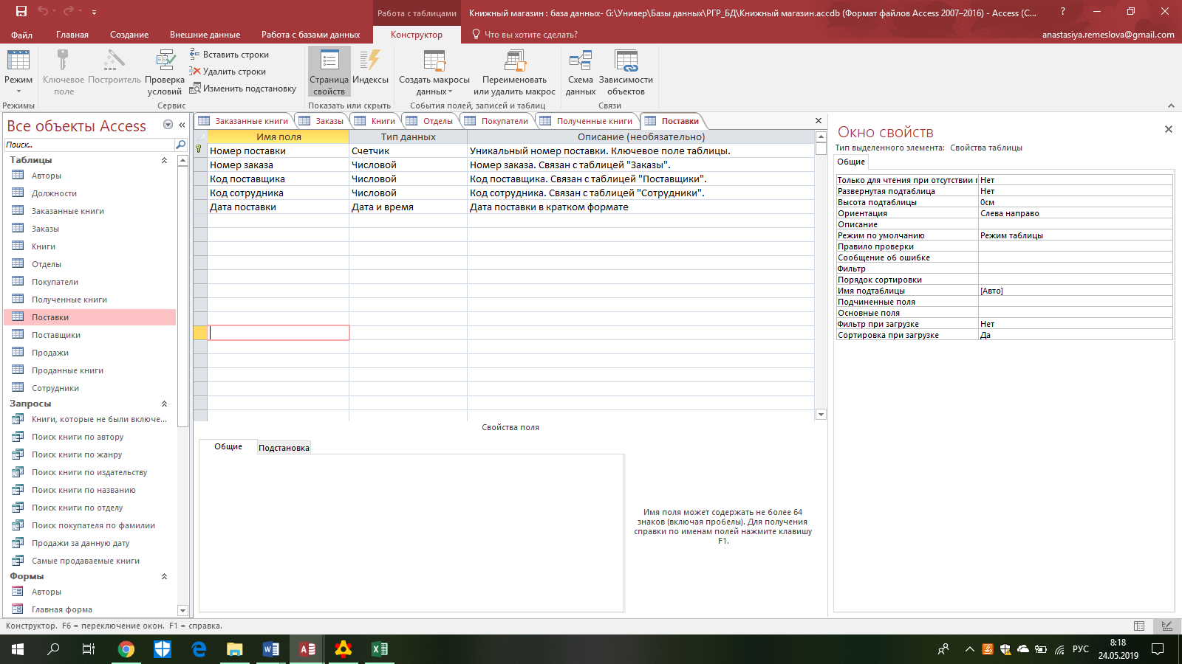
Рисунок 4.9 – Структура таблицы «Поставки»
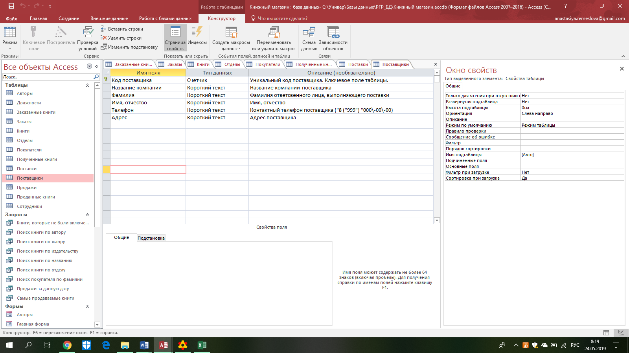
Рисунок 4.10 – Структура таблицы «Поставщики»
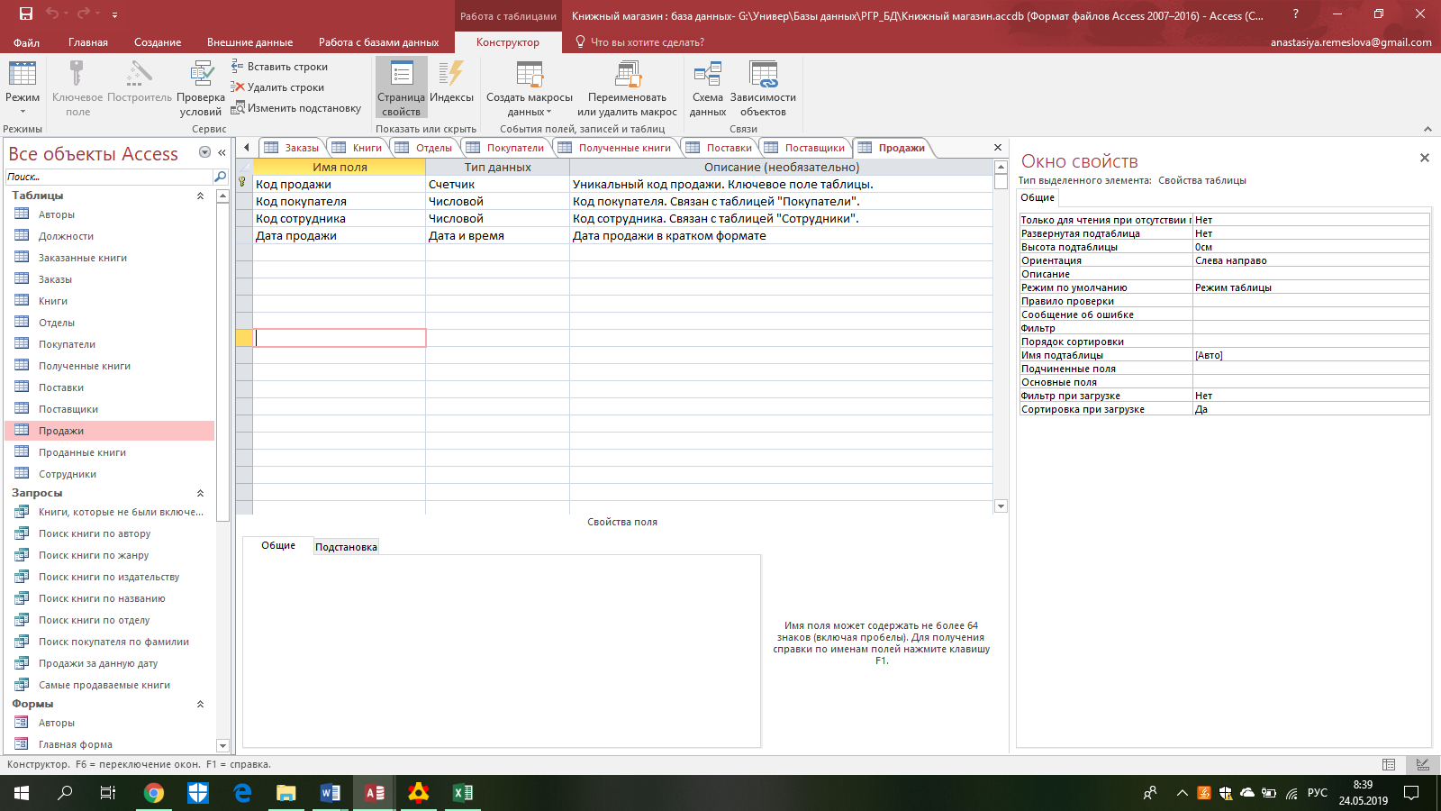
Рисунок 4.11 – Структура таблицы «Продажи»
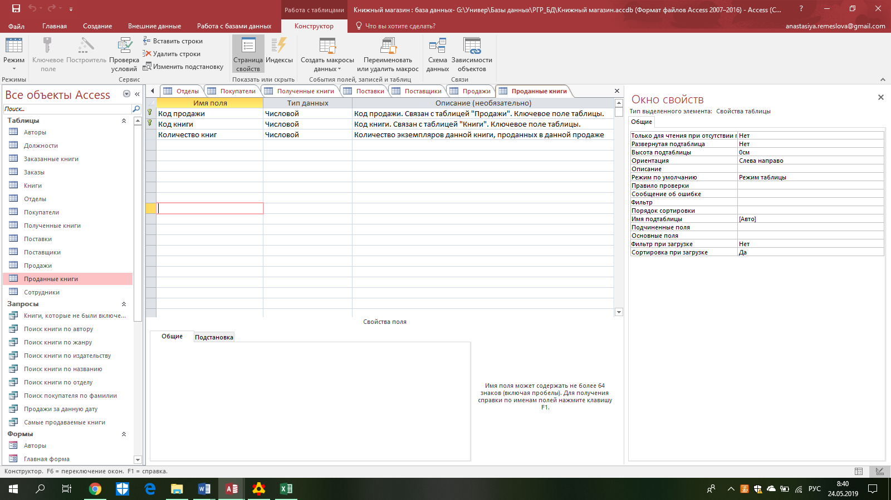
Рисунок 4.12 – Структура таблицы «Проданные книги»
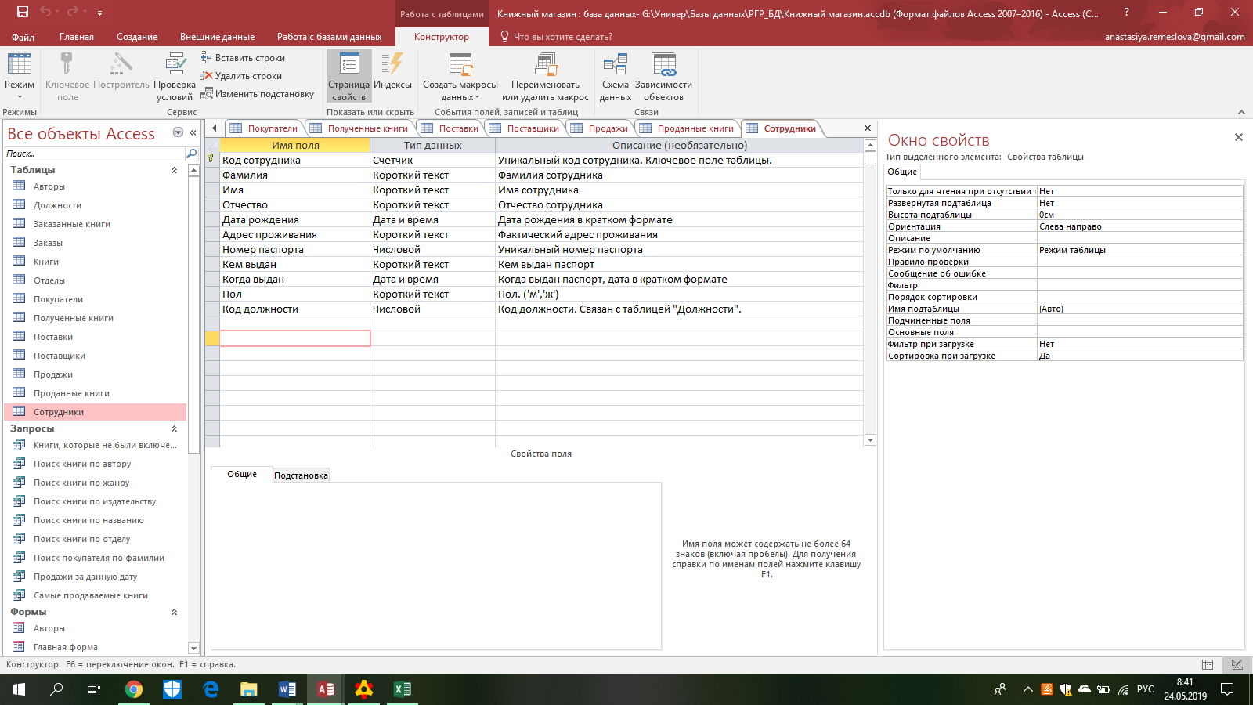
Рисунок 4.13 – Структура таблицы «Сотрудники»
После создания всех таблиц, представленных выше, была реализована схема данных. В этой схеме были установлены связи между таблицами с обеспечением поддержки целостности базы данных. На рисунке 4.14 изображена получившаяся схемы данных

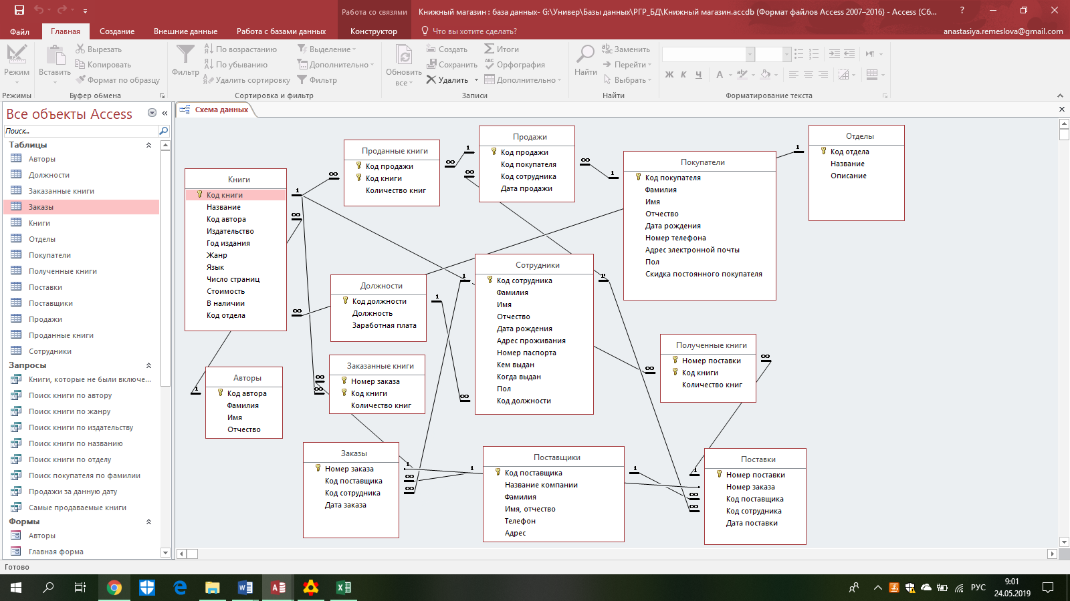
Рисунок 4.14 – Реализованная схема данных в Microsoft Office Access

5 Разработка программного приложения «Книжный магазин»
Программное приложение «Книжный магазин» было разработано в Microsoft Office Access с использованием форм, отчетов и запросов. Главная форма приложения предоставляет возможность перейти к необходимой форме для работы с данными или к отчету. На рисунках 5.1 и 5.2 изображена главная форма программного приложения.
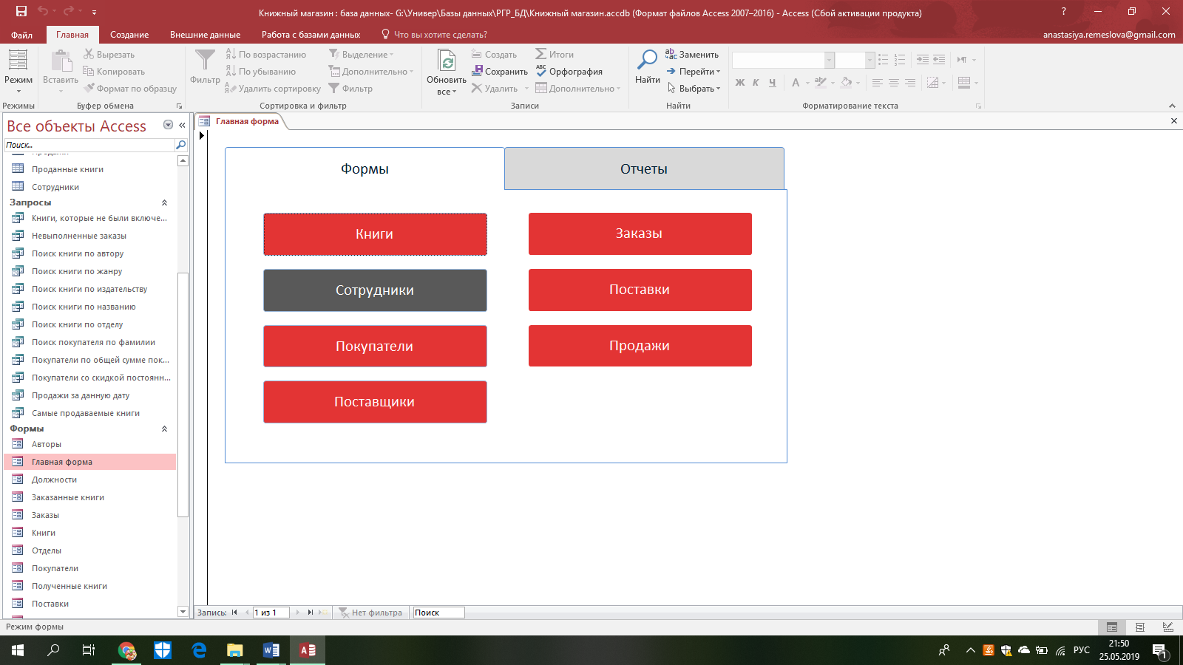
Рисунок 5.1 – Вкладка «Формы» главной формы программного приложения «Книжный магазин»
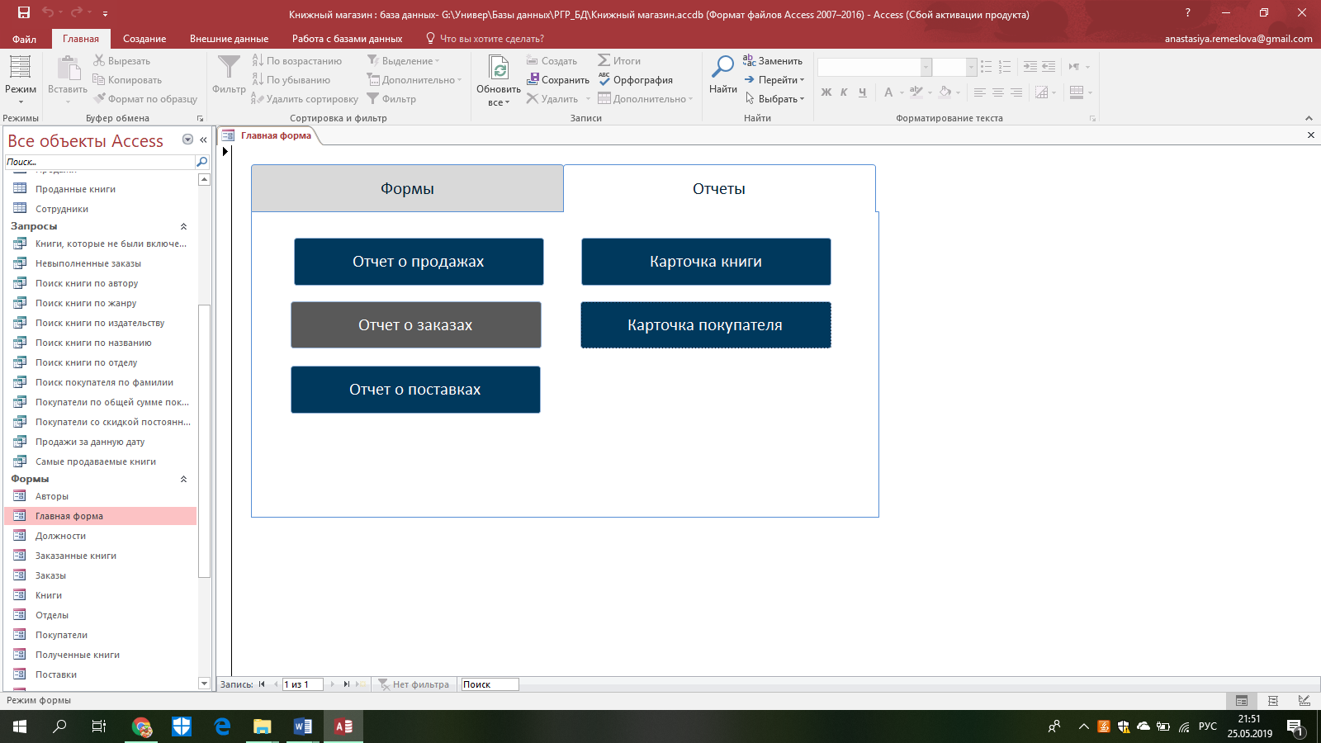
Рисунок 5.2 – Вкладка «Отчеты» главной формы программного приложения «Книжный магазин»
Помимо главной формы были созданы следующие формы: «Книги», «Сотрудники», «Покупатели», «Поставщики», «Заказы», «Поставки» и «Продажи». Во всех формах представлена возможность заполнения информации, просмотра имеющихся данных и переходя к соответствующим запросам, если они имеются. Также можно осуществлять операции: добавление, удаление и сохранение записи, переход на предыдущую, следующую запись, переход к главной форме.
Форма «Книги» хранит информацию о книгах, такую как название, автор, издательство, год издания, жанр, язык, число страниц, стоимость, количество товара в наличии и отдел. В форме представлена возможность сначала заполнить информацию об авторе и отделе, а затем уже о самой книге. Найти нужную книгу можно, если выбрать критерий поиска и ввести поисковый запрос во всплывающем окне. Вид формы «Книги» представлен на рисунке 5.3.
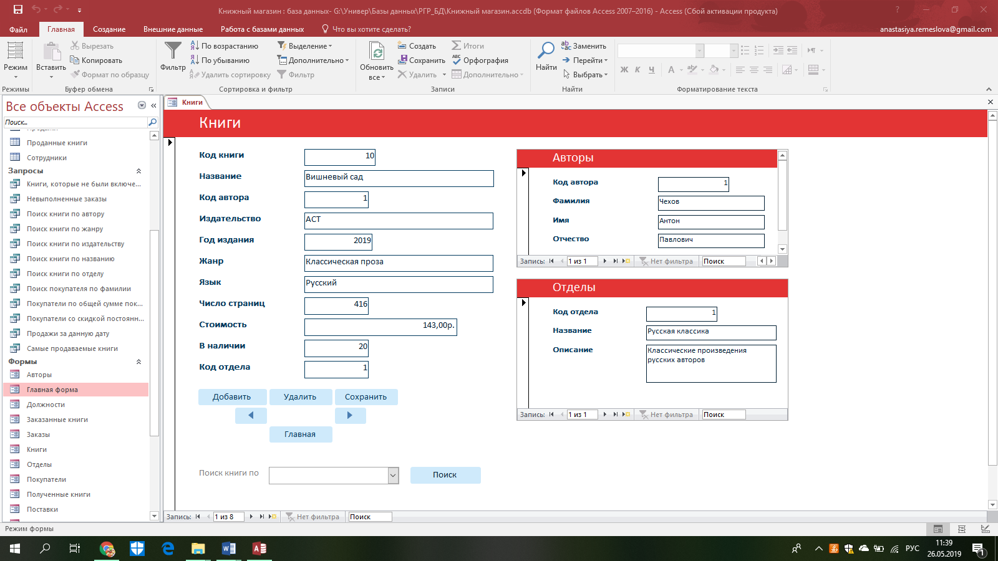
Рисунок 5.3 – Форма «Книги»
Форма «Сотрудники» хранит информацию о сотрудниках, такую как ФИО, дата рождения, адрес, данные паспорта, пол и должность. В форме представлена возможность сначала заполнить информацию о должности, а затем уже о самом сотруднике. Вид формы «Сотрудники» показан на рисунке 5.4.
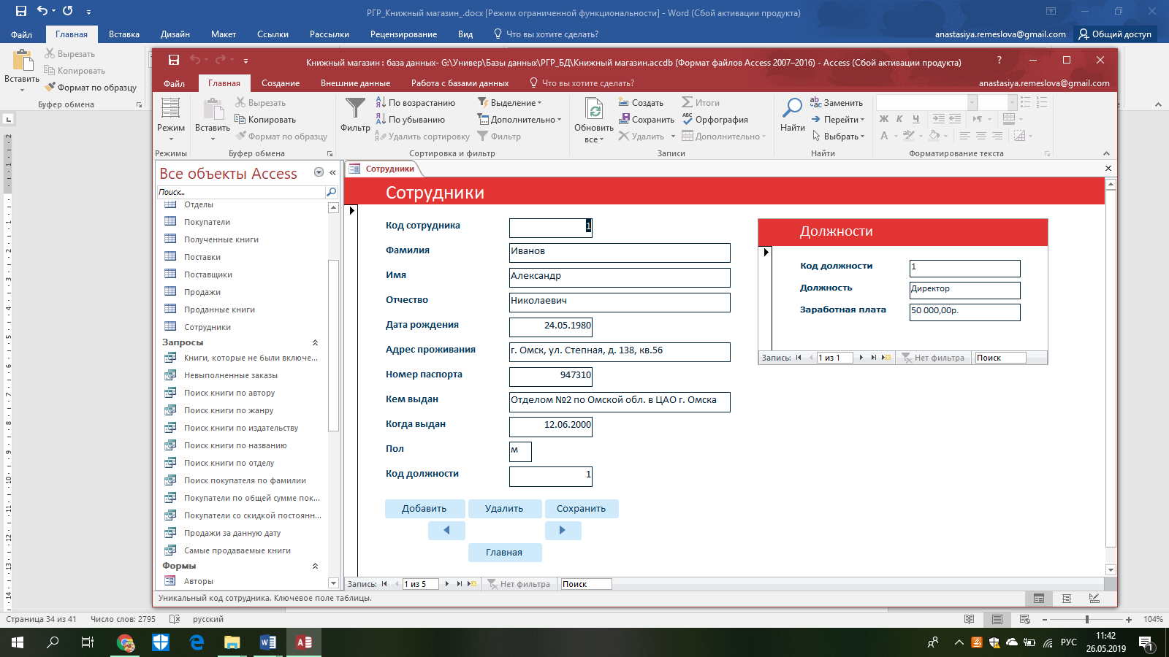
Рисунок 5.4 – Форма «Сотрудники»
Форма «Покупатели» хранит информацию о покупателях, такую как ФИО, дата рождения, номер телефона, адрес электронной почты, пол и скидка. Имеется возможность поиска покупателя по фамилии, а также получения рейтинга покупателей по общей сумме покупок и списка покупателей, имеющих скидку постоянного покупателя. На рисунке 5.5 представлена форма «Покупатели».
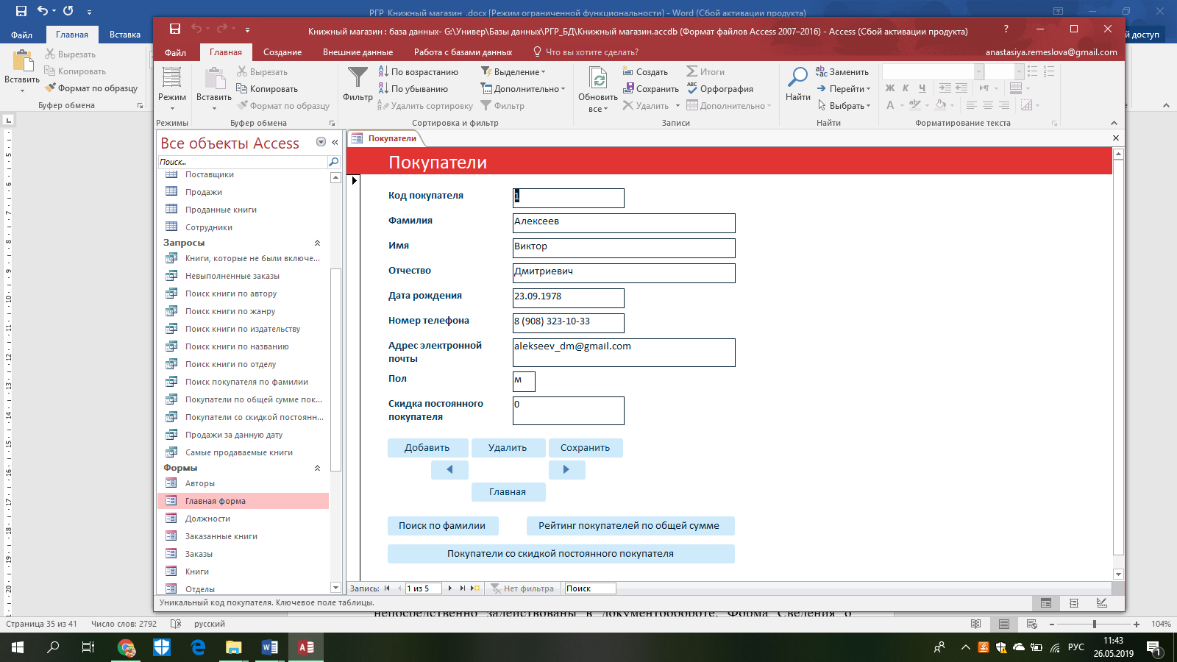
Рисунок 5.5 – Форма «Покупатели»
Форма «Поставщики» хранит информацию о поставщиках, такую как название компании, ФИО ответственного, номер телефона и адрес. На рисунке 5.6 показана форма «Поставщики».
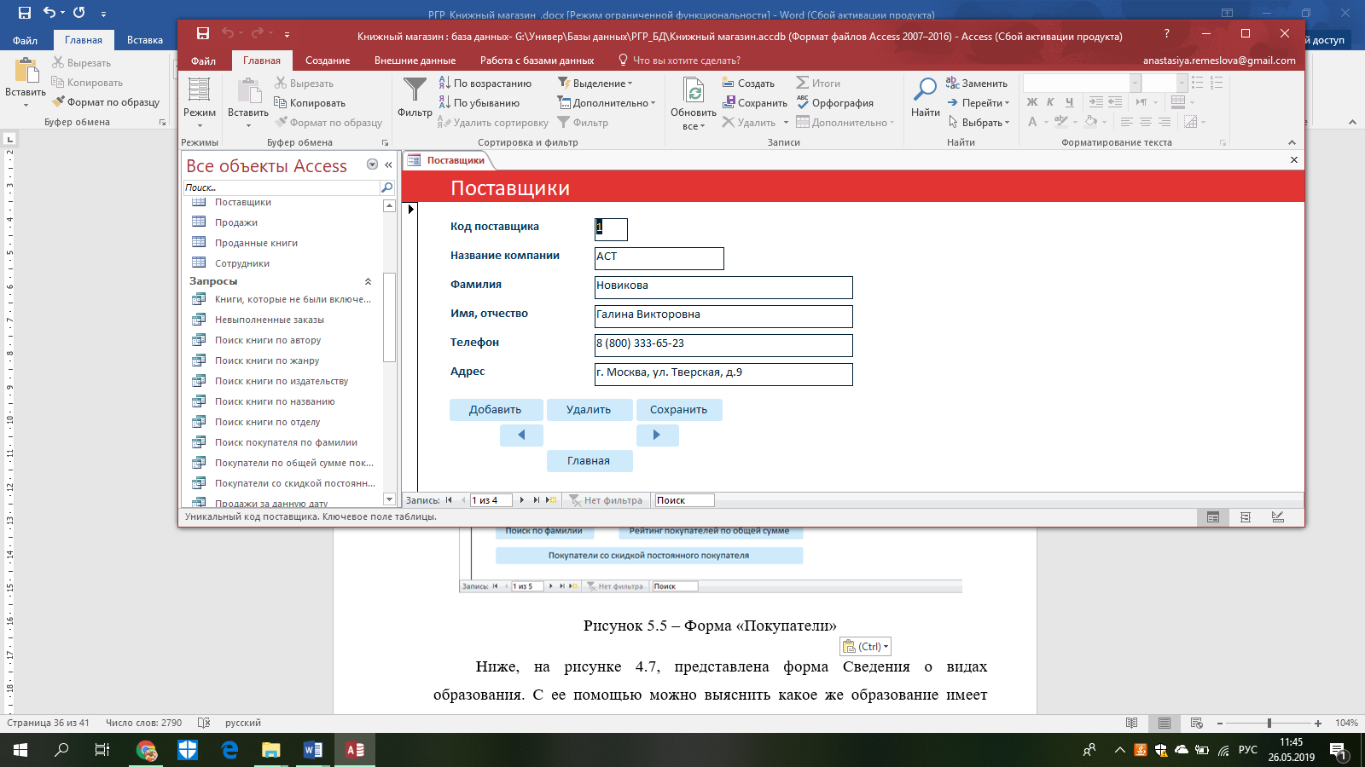
Рисунок 5.6 – Форма «Поставщики»
Форма «Заказы» хранит информацию о заказах, такую как номер заказа, поставщик, сотрудник и дата заказа. После заполнения данных о заказе предлагается заполнить данные о заказанных книгах. Имеется возможность просмотра невыполненных заказов. Форма «Заказы» представлена на рисунке 5.7.
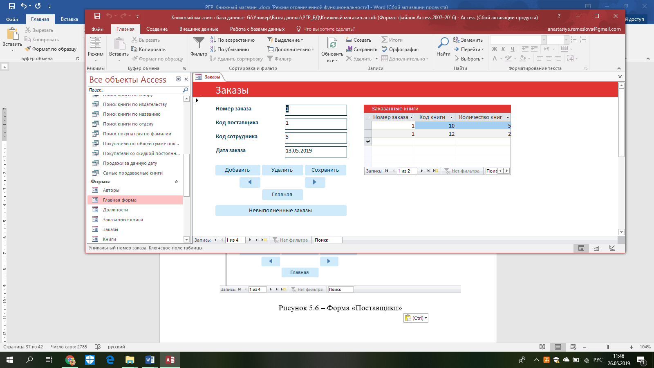
Рисунок 5.7 – Форма «Заказы»
Форма «Поставки» хранит информацию о заказах, такую как номер поставке, номер заказа, поставщик, сотрудник и дата поставки. После заполнения данных о поставке предлагается заполнить данные о полученных книгах. Имеется возможность книг, которые не были включены в поставки. Вид формы «Поставки» показан на рисунке 5.8.
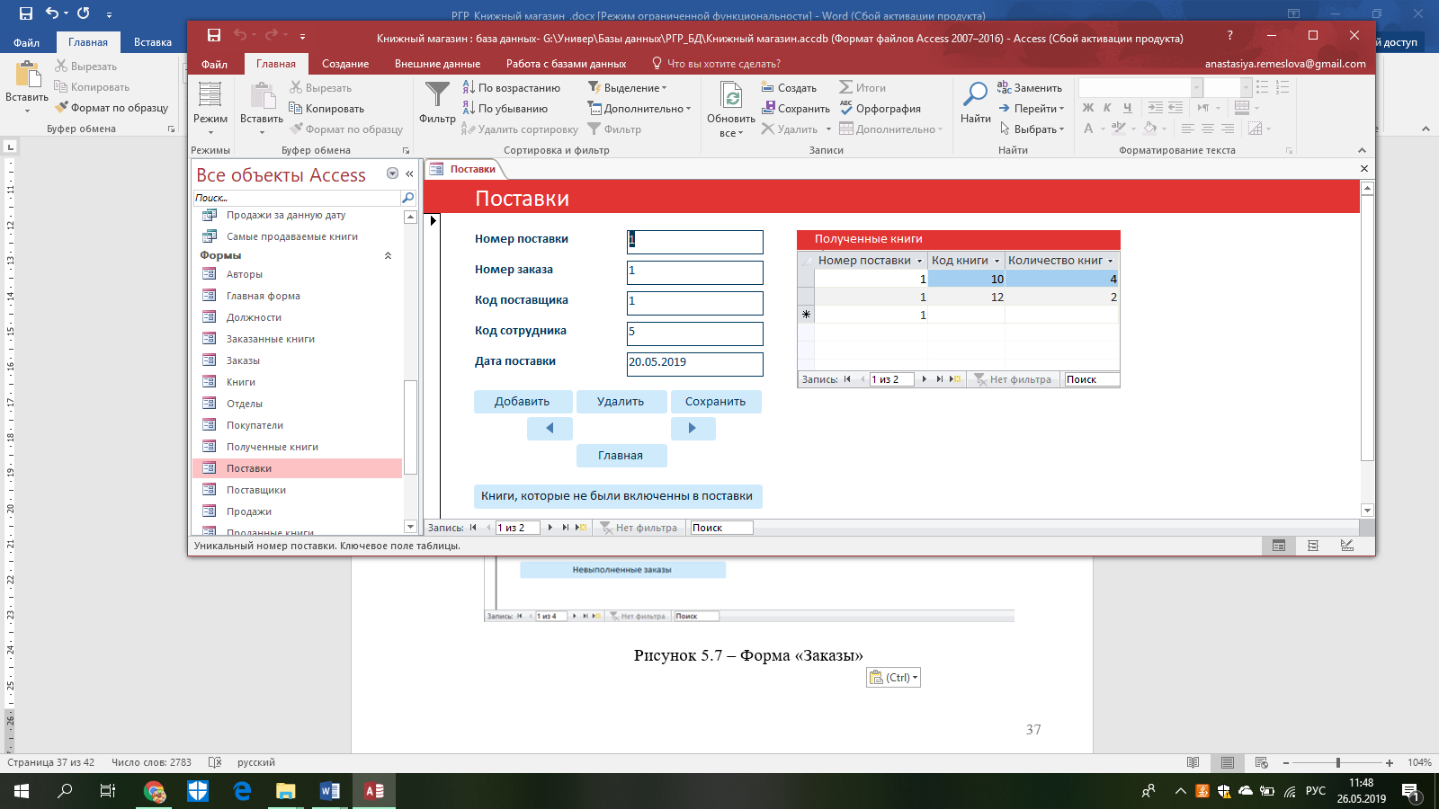
Рисунок 5.8 – Форма «Поставки»
Форма «Продажи» хранит информацию о продажах, такую как покупатель, сотрудник, дата продажи. После заполнения данных о продаже предлагается заполнить данные о проданных книгах. Имеется возможность поиска продаж за конкретную дату и просмотра самых продаваемых книг. На рисунке 5.9 представлен внешний вид формы «Продажи».
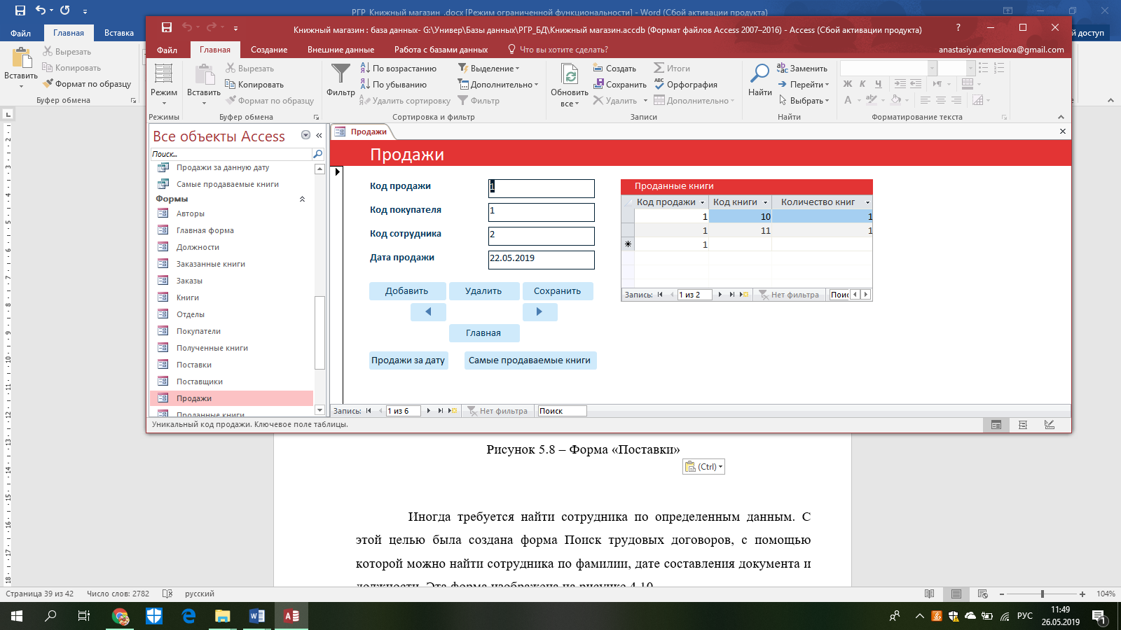
Рисунок 5.9 – Форма «Продажи»
Для программного приложения «Книжный магазин» были также созданы отчеты: «Отчет о продажах», «Отчет о заказах», «Отчет о поставках», «Карточка книги», «Карточка покупателя». Во всех отчетах представлена подробная информация исходя из имеющихся данных. Они оформлены в удобном для просмотра и/или печати формате.
«Отчет о продажах» демонстрирует информацию о каждой продаже, проданных книгах и итоговой сумме. Все данные расположены таким образом, чтобы было легко их просмотреть и проанализировать. На рисунке 5.10 представлена одна из страниц «Отчета о продажах».
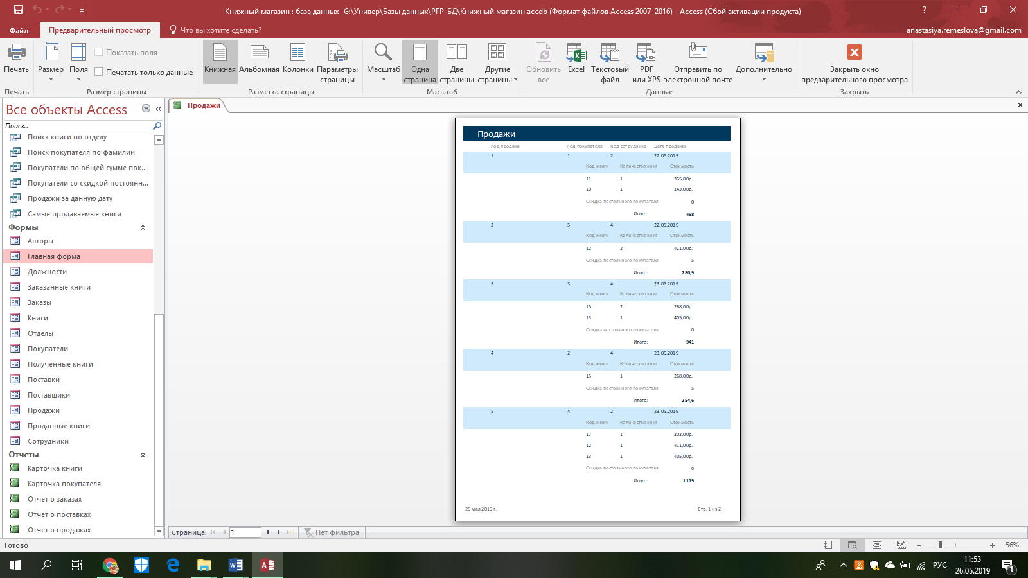
Рисунок 5.10 – Отчет «Отчет о продажах»
«Отчет о заказах» демонстрирует информацию о каждом заказе, заказанных книгах и итоговой сумме. Все данные расположены таким образом, чтобы было легко их просмотреть и проанализировать. На рисунке 5.11 показана одна из страниц «Отчета о заказах».
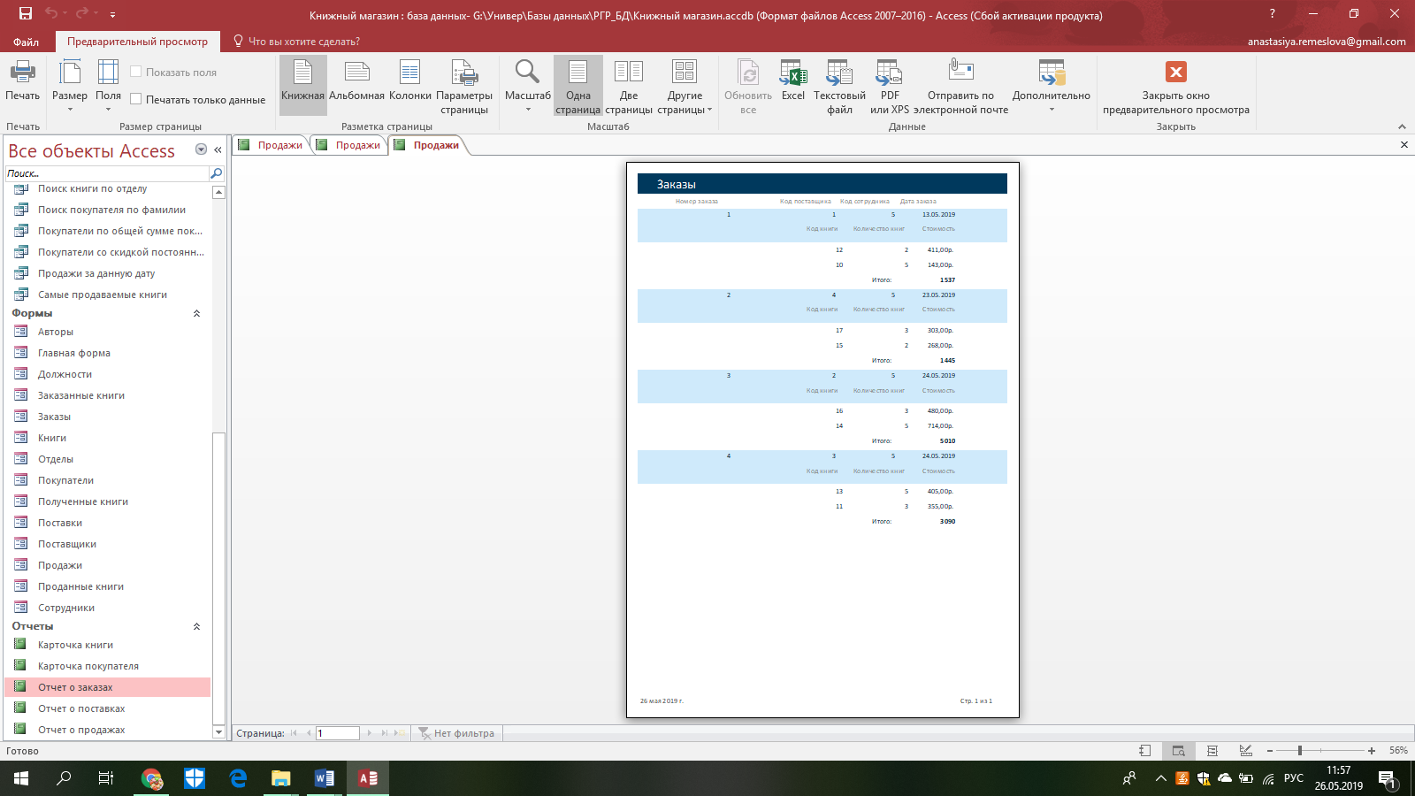
Рисунок 5.11 – Отчет «Отчет о заказах»
«Отчет о поставках» демонстрирует информацию о каждой поставке, полученных книгах и итоговой сумме. Все данные расположены таким образом, чтобы было легко их просмотреть и проанализировать. Вид отчета представлен на рисунке 5.12.
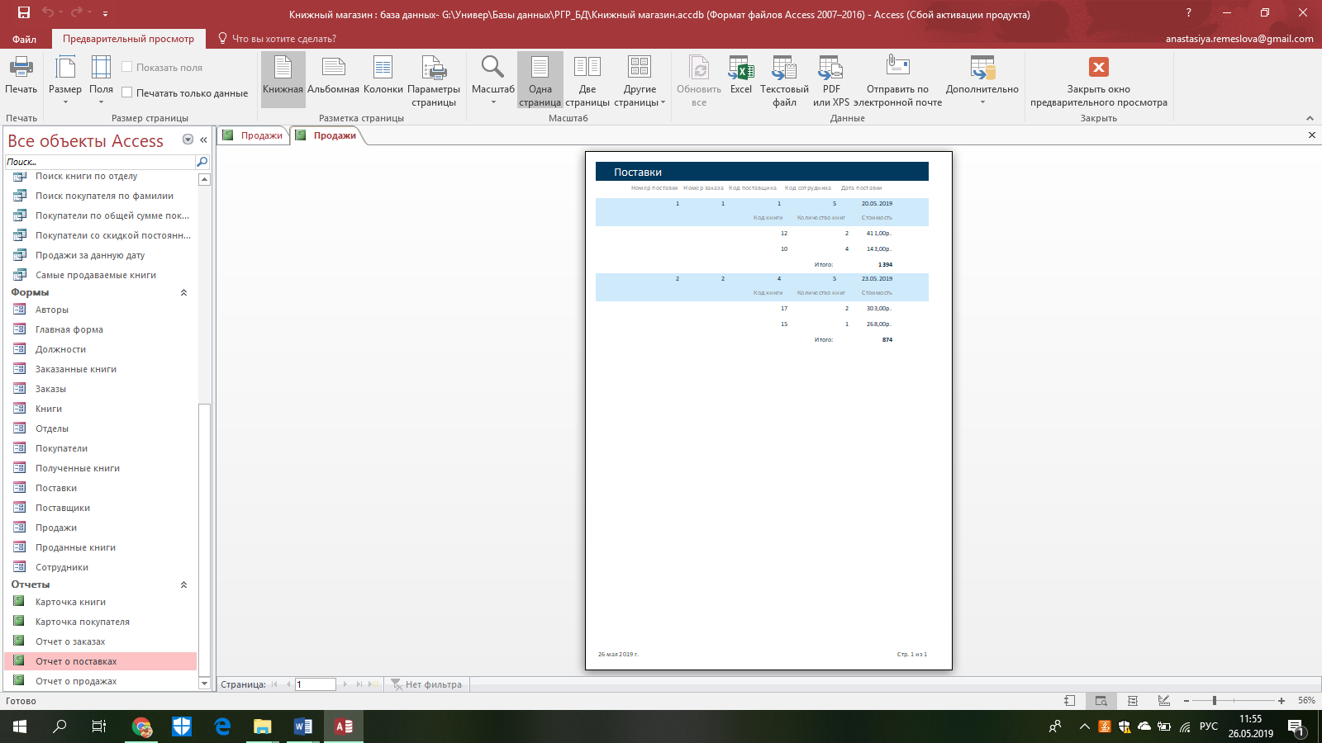
Рисунок 5.12 – Отчет «Отчет о поставках»
«Карточка книги» демонстрирует подробную информацию о книге. Все данные расположены таким образом, чтобы было легко их просмотреть и проанализировать. Внешний вид отчета показан на рисунке 5.13.
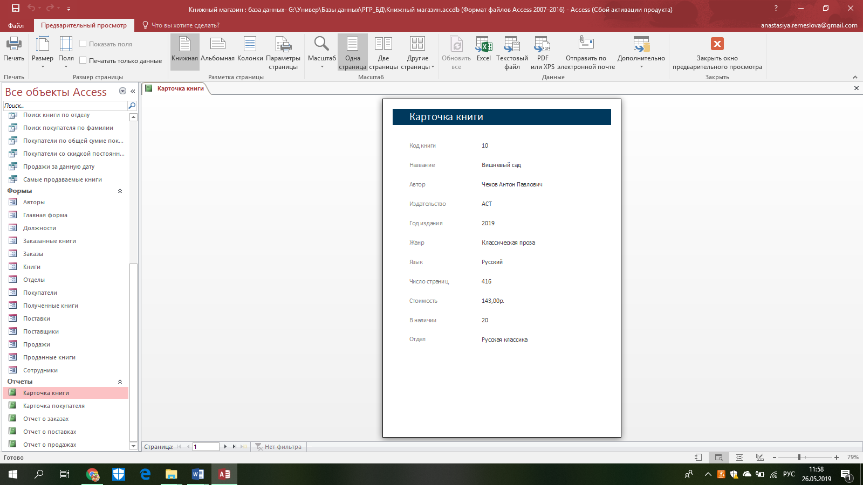
Рисунок 5.13 – Отчет «Карточка книги»
«Карточка покупателя» демонстрирует подробную информацию о покупателе. Все данные расположены таким образом, чтобы было легко их просмотреть и проанализировать. На рисунке 5.14 продемонстрирован вид отчета «Карточка покупателя».
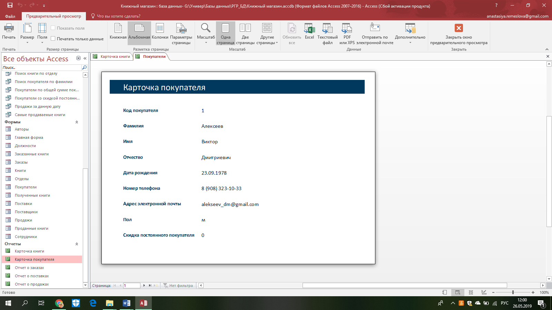
Рисунок 5.14 – Отчет «Карточка покупателя»
Для осуществления дополнительных функций, которые нужны при работе с этой базой данных, реализован некоторый перечень запросов. Они позволяют, как осуществлять поиск, так и получать определенные данные.
Запрос «Поиск книги по жанру» выводит в качестве результата те книги, в поле «Жанр» у которых присутствует введенное пользователем буквенное выражение. На рисунке 5.15 представлен данный запрос в режиме конструктора, а также результат выполнения.
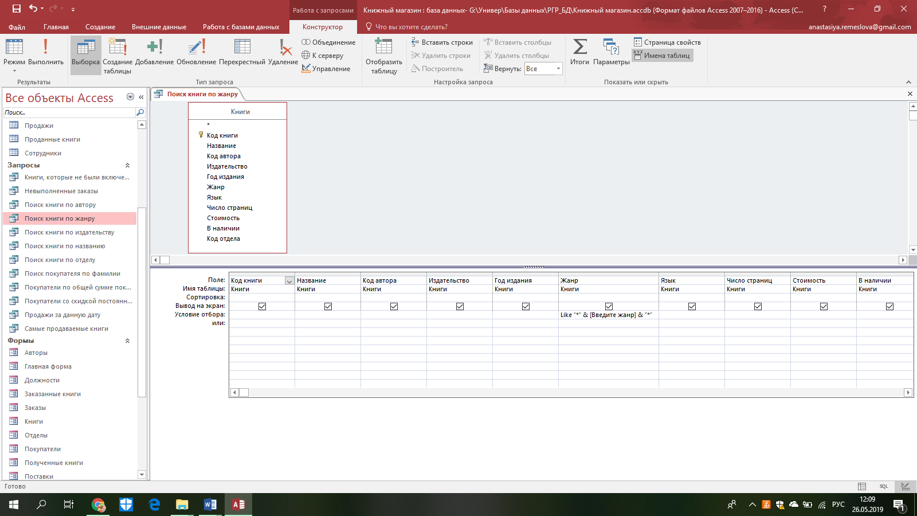
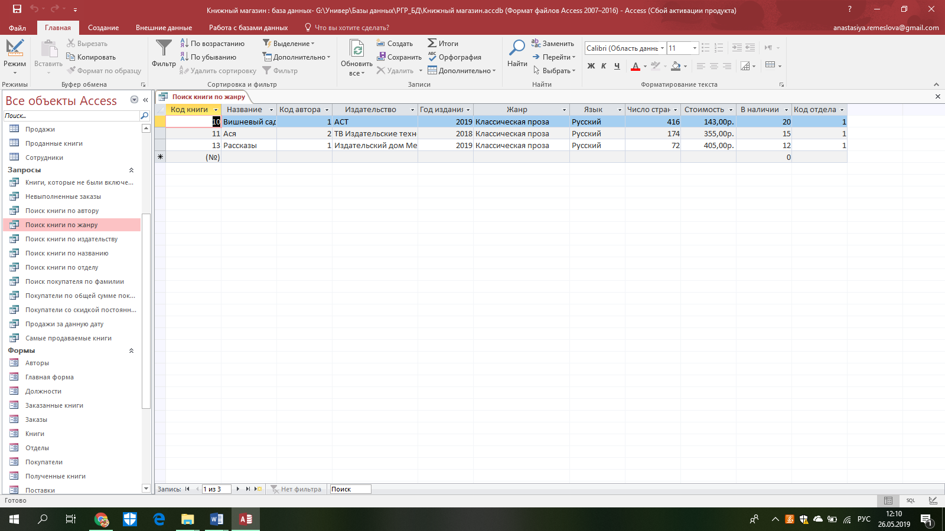
Рисунок 5.15 – Запрос «Поиск книги по жанру»
Аналогичным образом выполнены запросы «Поиск книги по издательству», «Поиск книги по названию».
Запрос «Поиск книги по автору» находит в таблице «Авторы» те записи, в поле «Фамилия» у которых присутствует введенное пользователем буквенное выражение. А в результате запроса пользователю выдаются данные о книгах, авторы которых соответствуют найденным. Запрос в режиме конструктора, а также результат выполнения показан на рисунке 5.16.

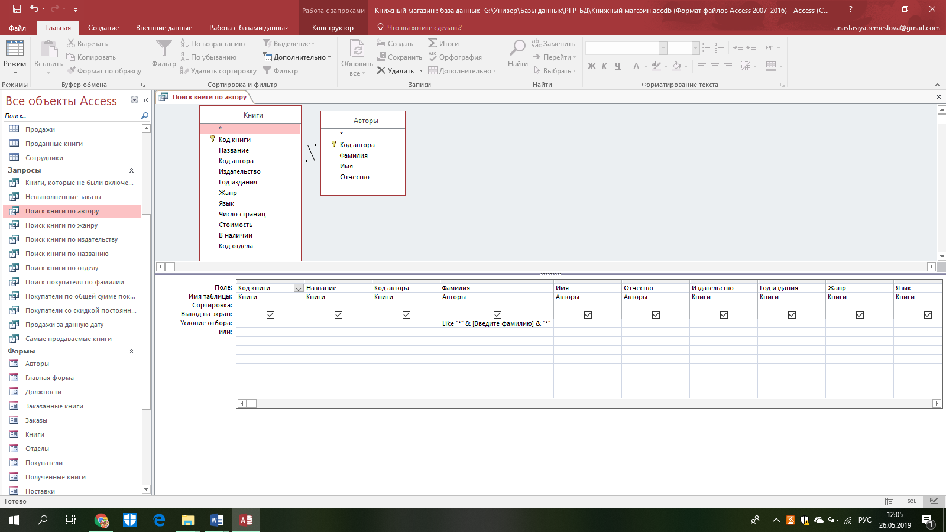
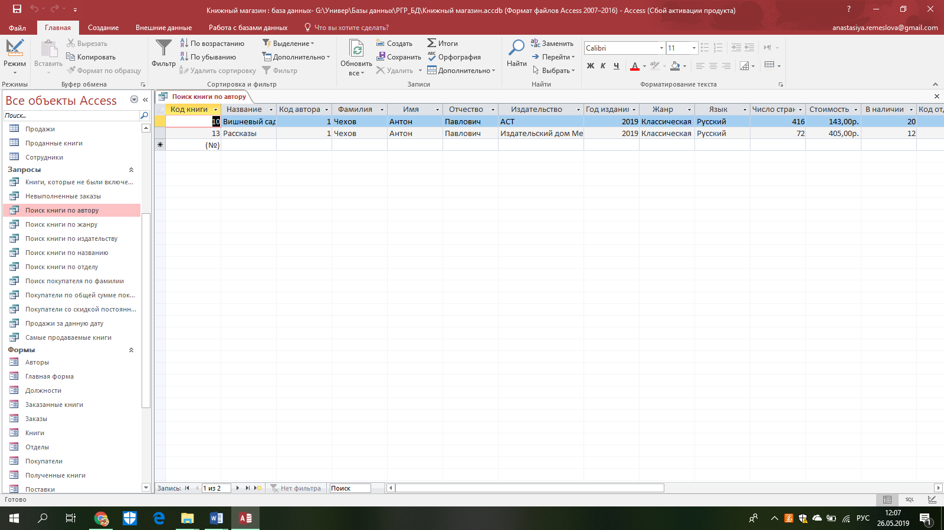
Рисунок 5.16 – Запрос «Поиск книги по автору»
Аналогичным образом выполнен запрос «Поиск книги по отделу».
Запрос «Поиск покупателя по фамилии» выводит в качестве результата тех покупателей, в поле «Фамилия» у которых присутствует введенное пользователем буквенное выражение. На рисунке 5.17 представлен данный запрос в режиме конструктора, а также результат выполнения.
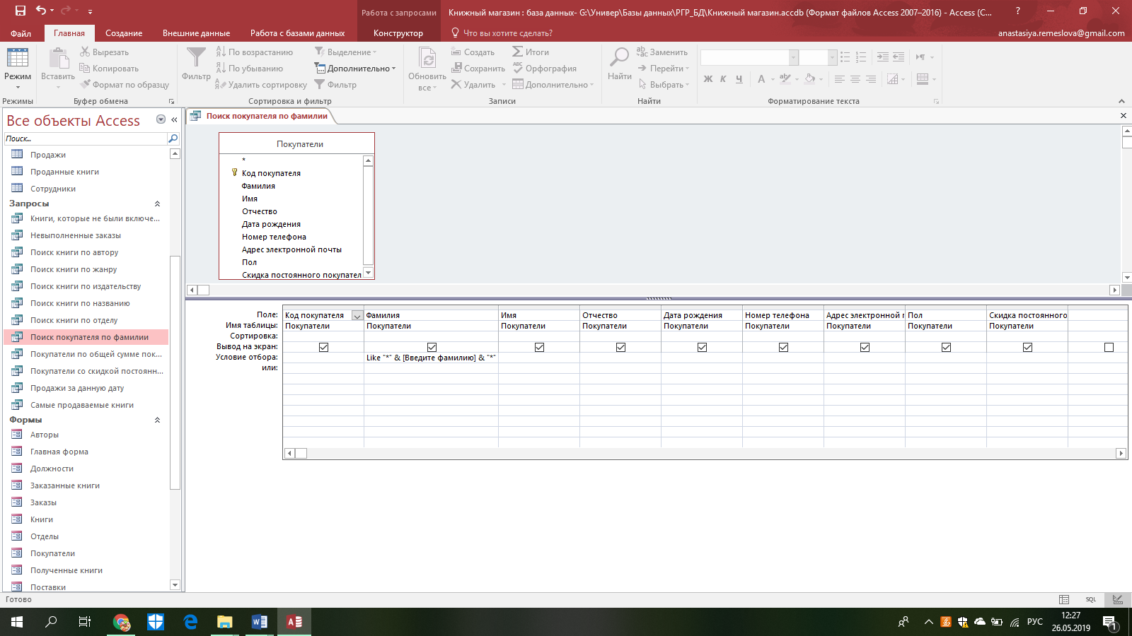
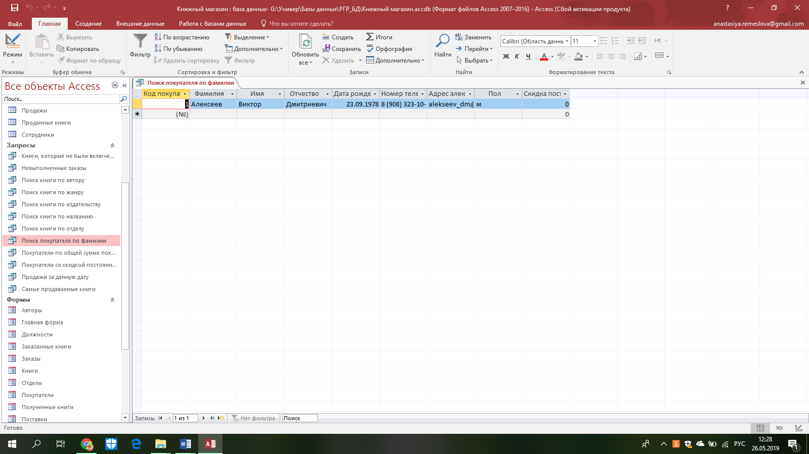
Рисунок 5.17 – Запрос «Поиск покупателя по фамилии»
Запрос «Рейтинг покупателей по общей сумме покупок» выводит в качестве результата информацию с кодом и ФИО каждого покупателя и в поле «Сумма» считает общую сумму покупок исходя из данных о купленных книгах данным покупателем. На рисунке 5.18 показан данный запрос в режиме конструктора, а также результат выполнения.
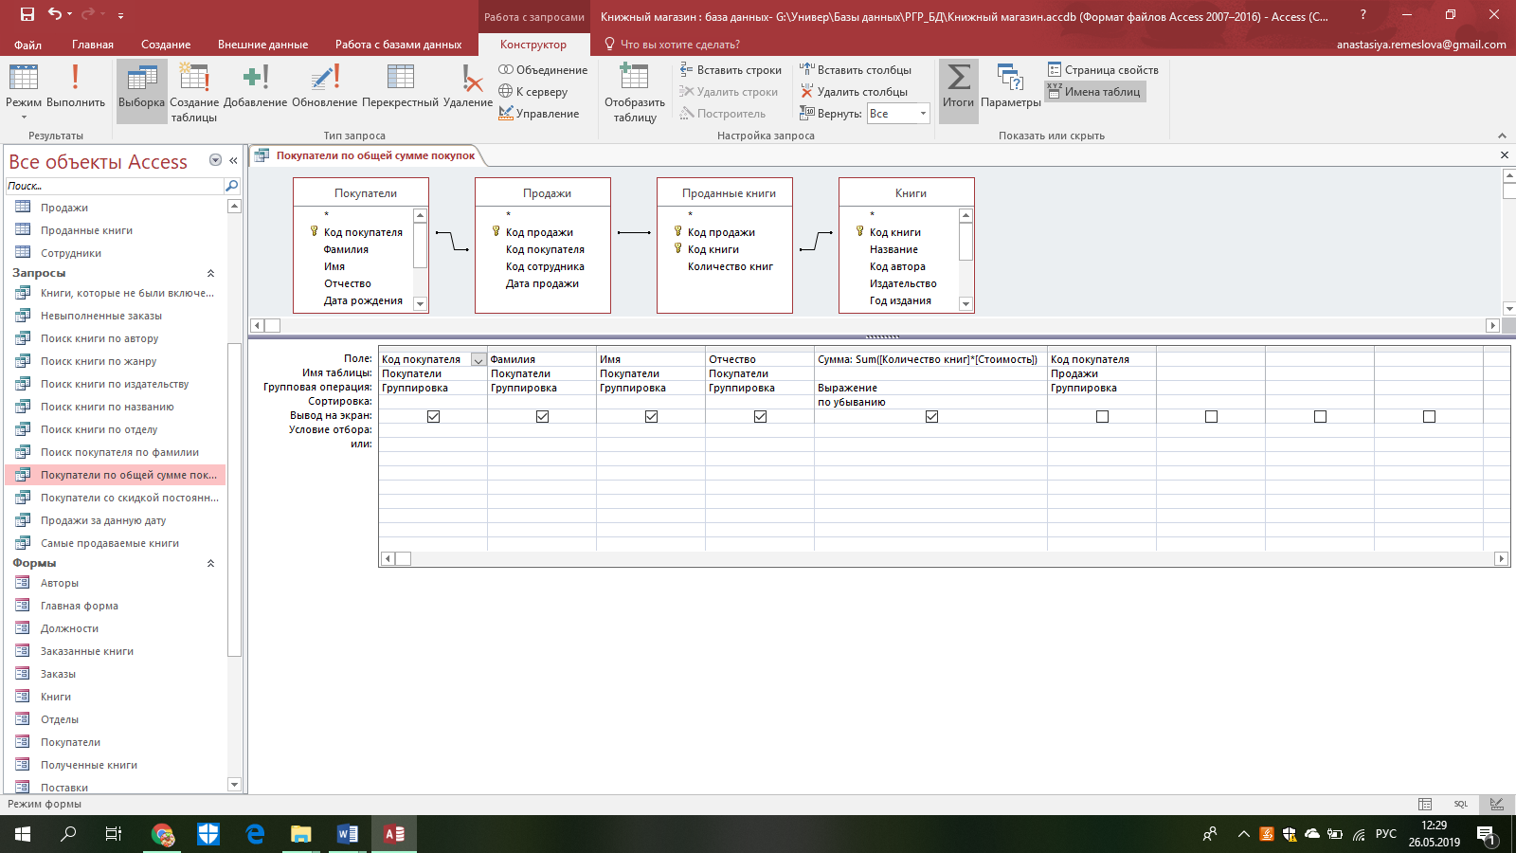
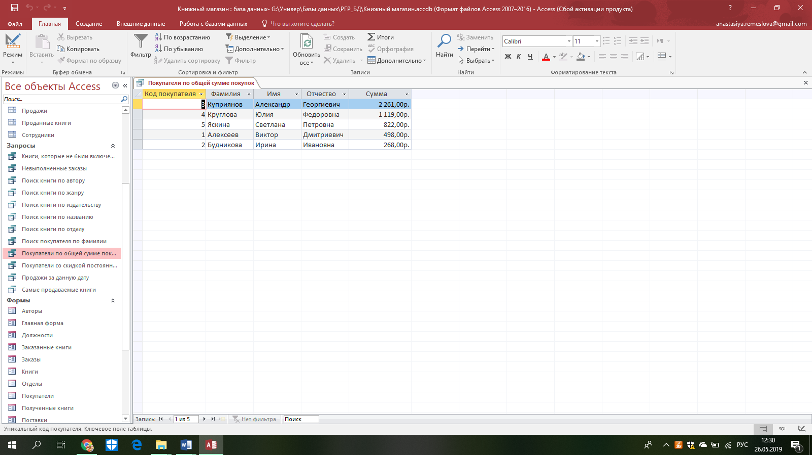
Рисунок 5.18 – Запрос «Рейтинг покупателей по общей сумме покупок»
Запрос «Покупатели со скидкой постоянного покупателя» в результате выводит информацию о тех покупателях, в поле «Скидка постоянного покупателя» которых находится число больше нуля. Запрос в режиме конструктора, а также результат выполнения показан на рисунке 5.19.
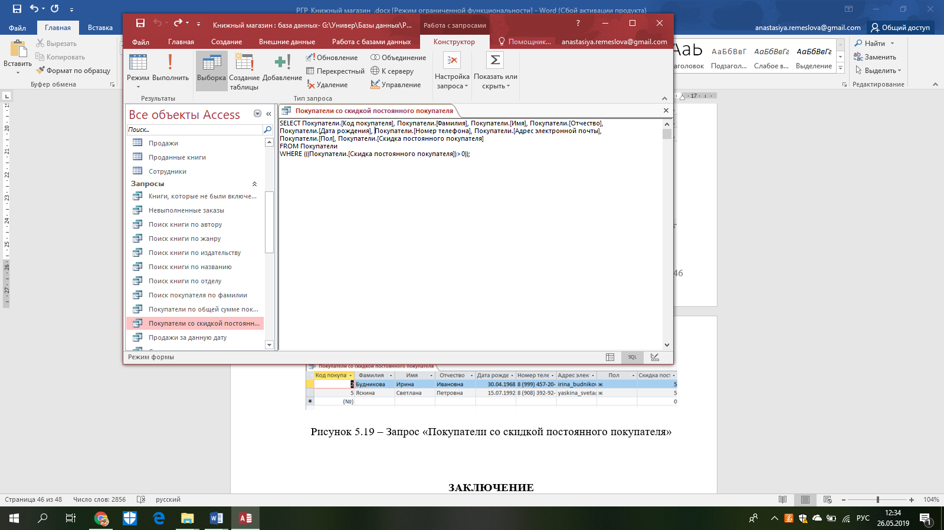
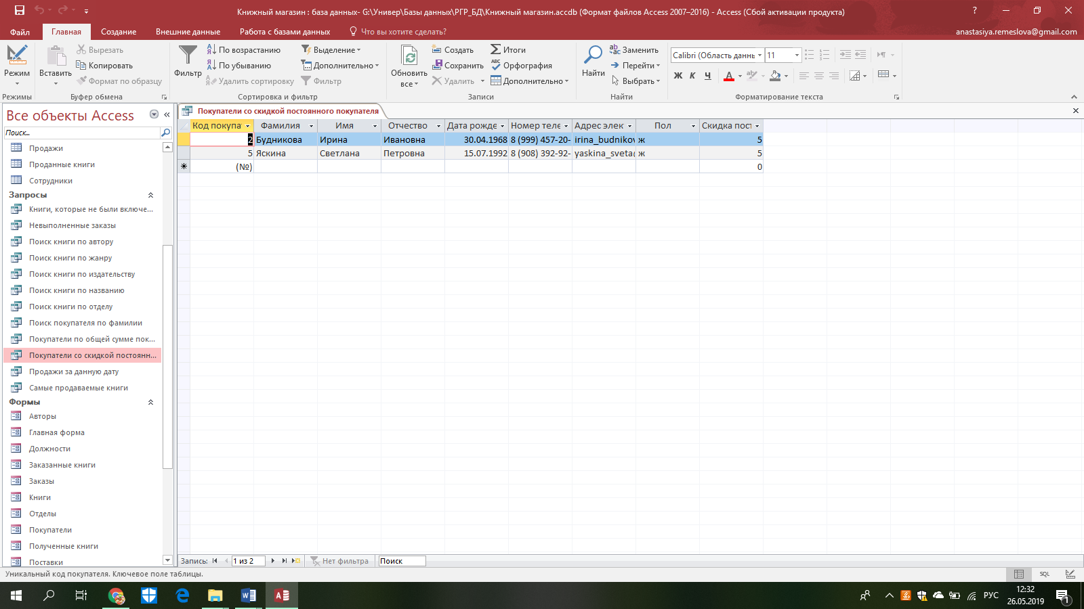
Рисунок 5.19 – Запрос «Покупатели со скидкой постоянного покупателя»

Запрос «Продажи за данную дату» выводит в качестве результата продажи, поле «Дата продажи» которых совпадает с датой, введенной пользователем. На рисунке 5.20 представлен данный запрос в режиме конструктора, а также результат выполнения.
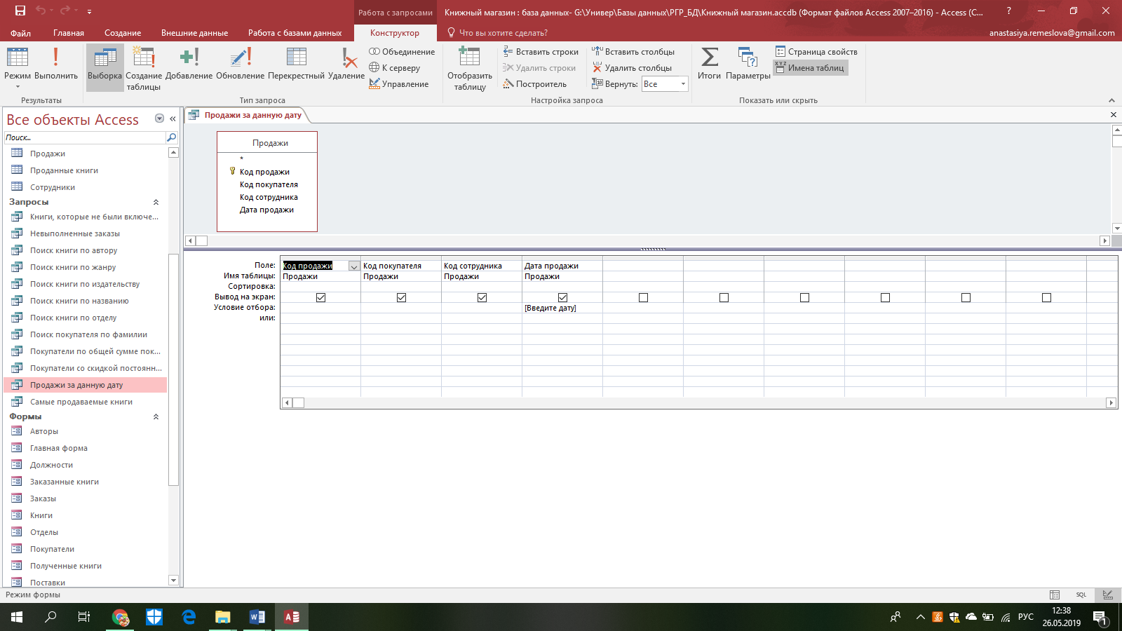
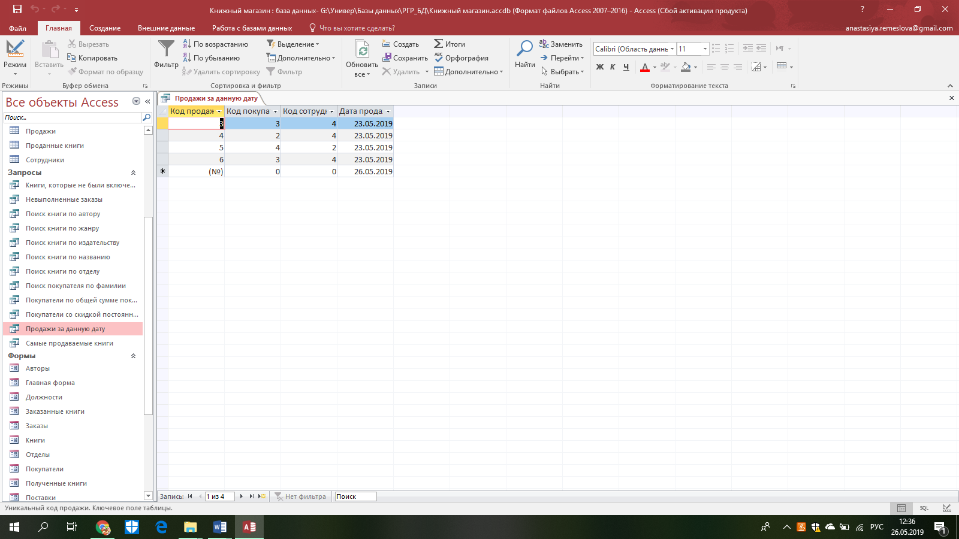
Рисунок 5.20 – Запрос «Продажи за данную дату»
Запрос «Самые продаваемые книги» выводит информацию о коде и названии книге, а в поле «Количество проданных книг» считает, сколько экземпляров данной книги было продано исходя из данных таблицы «Проданные книги». Также данные сортируются по последнему полю по убыванию. На рисунке 5.21 показан данный запрос в режиме конструктора, а также результат выполнения.

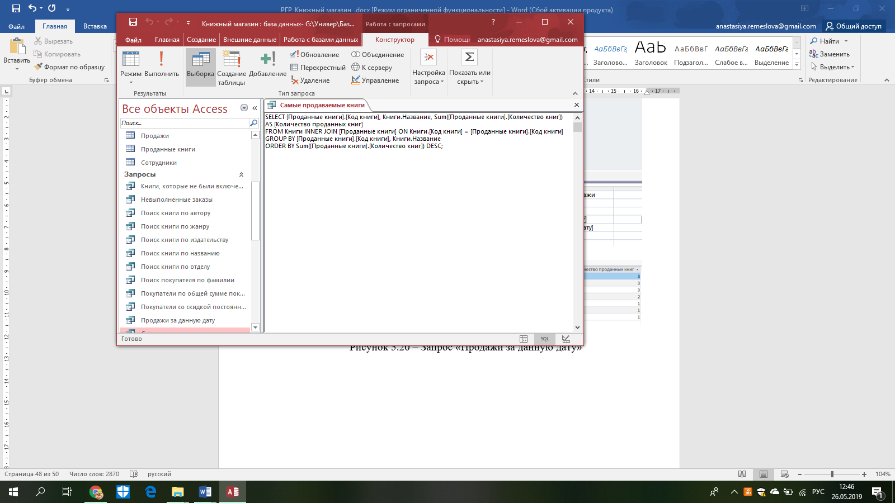
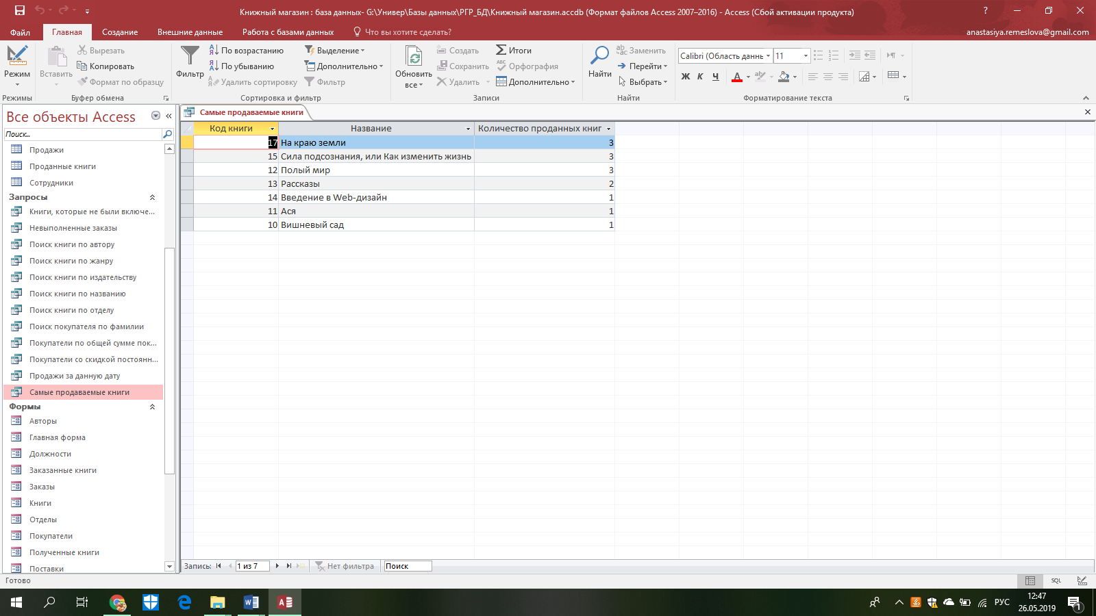
Рисунок 5.21 – Запрос «Самые продаваемые книги»
Запрос «Невыполненные заказы» сравнивает поле «Номер заказа» в таблицах «Заказы» и «Поставки», и затем выводит информацию о тех заказах, которые еще не упомянуты в поставках. На рисунке 5.22 представлен данный запрос в режиме конструктора, а также результат выполнения.
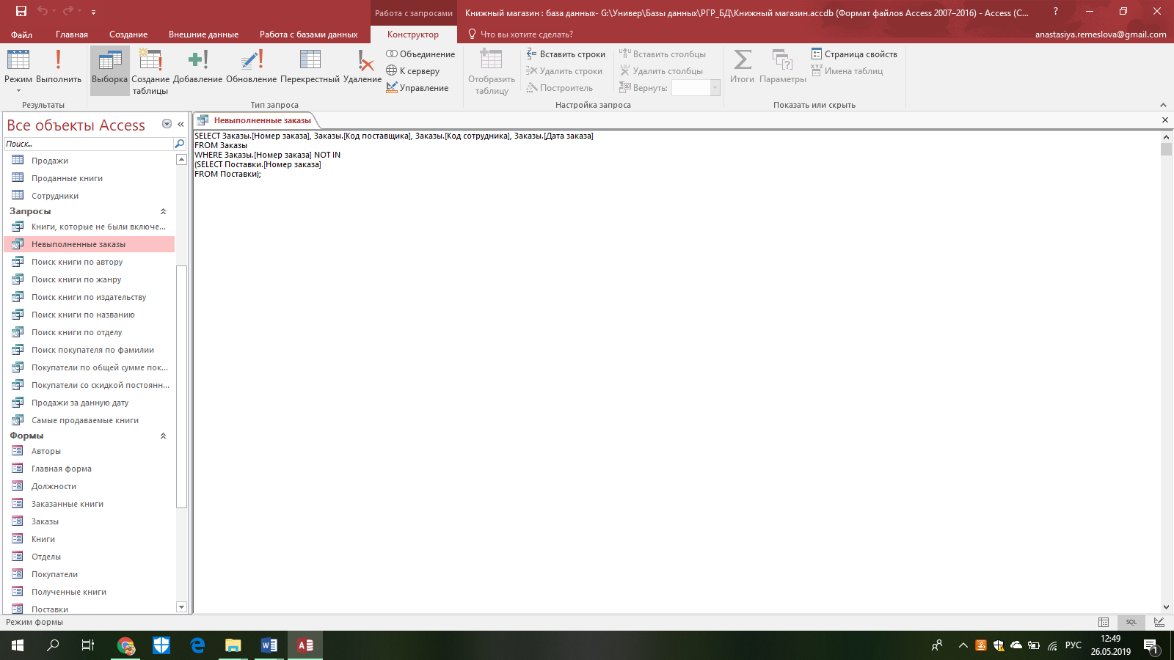
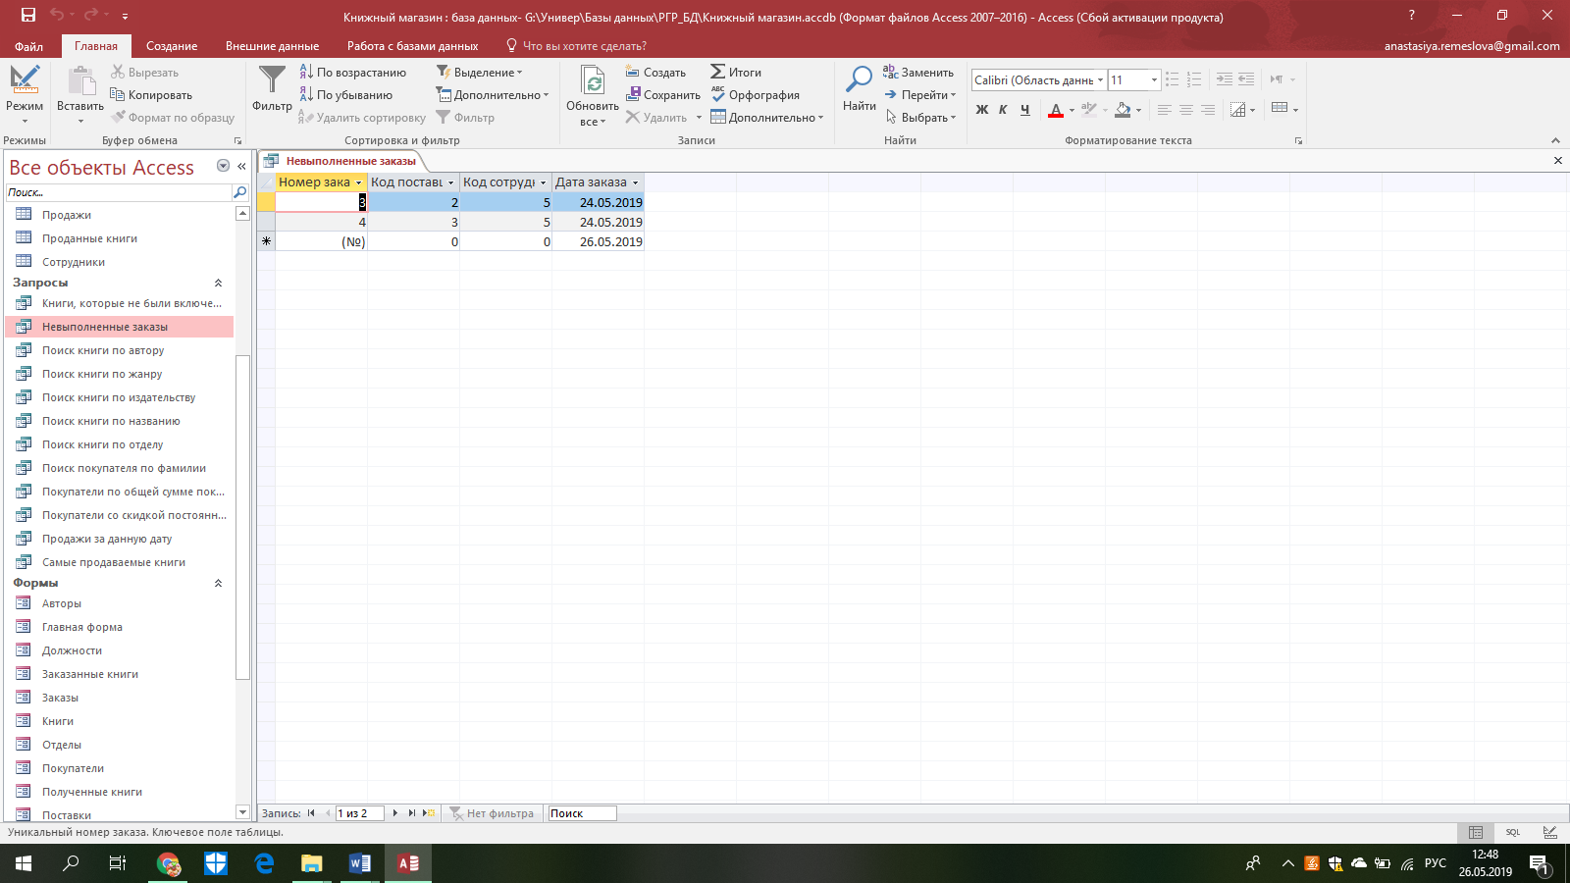
Рисунок 5.22 – Запрос «Невыполненные заказы»
Запрос «Книги, которые не были включены в поставку» в результате выводит информацию о поставке и тех книгах, количество которых в заказе и поставке отличается. Запрос в режиме конструктора, а также результат выполнения показан на рисунке 5.23.
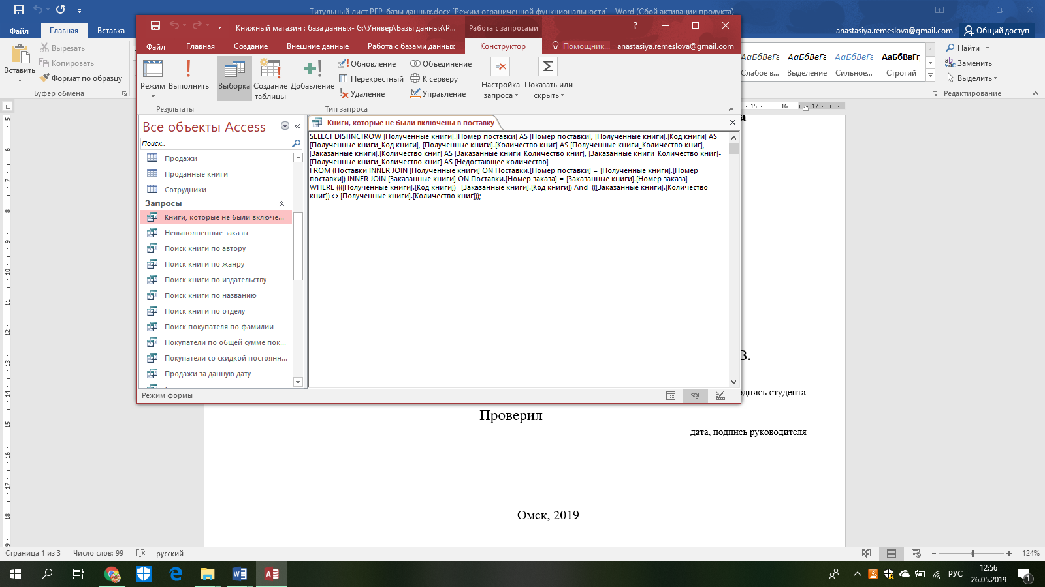
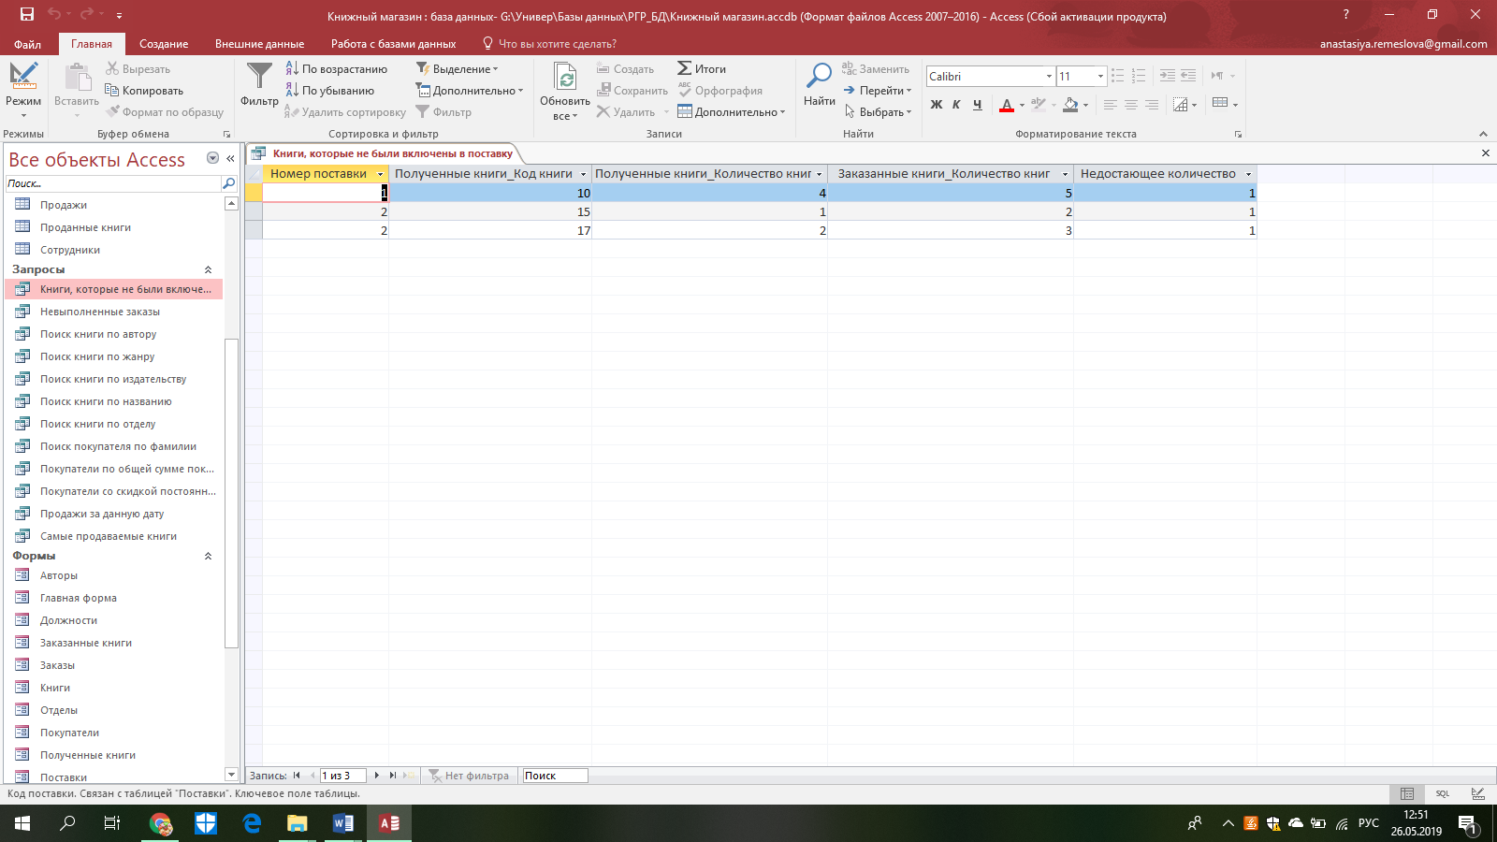
Рисунок 5.23 – Запрос «Книги, которые не были включены в поставку»
Программное приложение «Книжный магазин», включающее в себя все вышеперечисленные формы, отчеты и запросы, выполняет весь необходимый функционал для обеспечения удобной работы сотрудников книжного магазина.

ЗАКЛЮЧЕНИЕ
В результате выполнения расчетно-графической работы был проведен анализ предметной области книжного магазина, а затем на его основе была построена концептуальная модель базы данных. После была сформирована логическая модель базы данных, на основе которой была спроектирована база данных средствами СУБД. Окончательным этапом работы являлось создание программного приложения «Книжный магазин» в СУБД Microsoft Office Access.
Готовое программное приложение включает в себя формы для просмотра и редактирования информации, отчеты, содержащие необходимые данные по различным разделам, а также запросы, позволяющие выполнять дополнительные функции, которые упростят и ускорят работу с базой данных. В итоге разработанное программное приложение делает работу сотрудников книжного магазина более удобной и быстрой благодаря тому, что вся информация структурирована, и для работы с ней имеются все необходимые средства для ее редактирования, просмотра, поиска и сортировки.

БИБЛИОГРАФИЧЕСКИЙ СПИСОК
- Осипов, Д.Л. Технологии проектирования баз данных / Д.Л. Осипов. – М.: ДМК-Пресс, 2019. – 498 с.
- Шустова, Л.И. Базы данных. Учебник / Л.И. Шустова, О.В. Тараканов – М.: ИНФРА-М, 2018. – 304 с.
- Астахова, И.Ф. Базы данных. Учебник / И.Ф. Астахова, В.М. Мельников, А.П. Толстобров, В.В. Фертиков – М.: ФИЗМАТЛИТ, 2009. – 168 с.
- Основы SQL – Режим доступа: https://www.intuit.ru/studies/courses/5/5/info.
- Центр справки Access – Режим доступа: https://support.office.com/ru-ru/access.

